《数据库》
openGauss金融场景化实验



华为技术有限公司

目录
前 言 3
简介 3
内容描述 3
前置条件 3
实验环境说明 3
实验概览 4
1 金融场景化实验 5
1.1 金融数据模型 5
1.1.1 E-R图 5
1.1.2 关系模式 6
1.1.3 物理模型 7
1.1.4 创建数据表 9
1.1.5 插入表数据 12
1.1.6 手工插入一条数据 16
1.1.7 添加约束 17
1.1.8 查询数据 18
1.1.9 视图 23
1.1.10 索引 24
1.1.11 数据的修改和删除 25
1.1.12 新用户的创建和授权 27
1.1.13 新用户连接数据库 27
1.1.14 删除Schema 28
1.2 使用JDBC连接数据库 29
1.2.1 准备连接环境 29
1.2.2 确定26000端口是否放开 32
1.2.3 下载并安装JDK 34
1.2.4 配置JDK环境变量 36
1.2.5 连接openGauss并执行java代码 38
1.3 使用ODBC连接数据库 40
1.3.1 准备连接环境 40
1.3.2 确定26000端口是否放开（如果在1.2中已经设置过了，此步可以不用再设置） 41
1.3.3 数据源安装配置 44
1.3.4 连接openGauss并执行C代码 48
1.4 实验小结 52
附录一：Windows下配置ODBC数据源 53
附录二：openGauss数据库基本操作 59

前 言

简介
本实验指导书以金融数据库模型为例，主要目的是为了让读者由浅渐深的熟悉openGauss数据库。

内容描述
本实验指导书以金融行业为场景，设计数据库模型，并使用华为openGauss构建金融场景下的数据库。通过对数据库中的对象（表、约束、视图、索引等）创建，掌握基础SQL语法，并通过对表中数据的增删改查，模拟金融场景下的业务实现。
本实验中的金融数据模型，主要是为了实现实验操作而构造的，若与现实场景中模型相似，纯属巧合。

前置条件
openGauss数据库场景化综合应用实验需要掌握openGauss数据库的基本操作和SQL语法，openGauss数据库支持SQL2003标准语法，数据库基本操作参见附录二。

实验环境说明
- 组网说明
本实验环境为华为云ECS服务器和openGauss数据库。
- 设备介绍
为了满足本实验需要，建议实验环境采用以下配置：
配置明细表
软件名称 | 软件版本
数据库 | openGauss 2.0.0
操作系统 | openEuler 20.3 LTS

实验概览
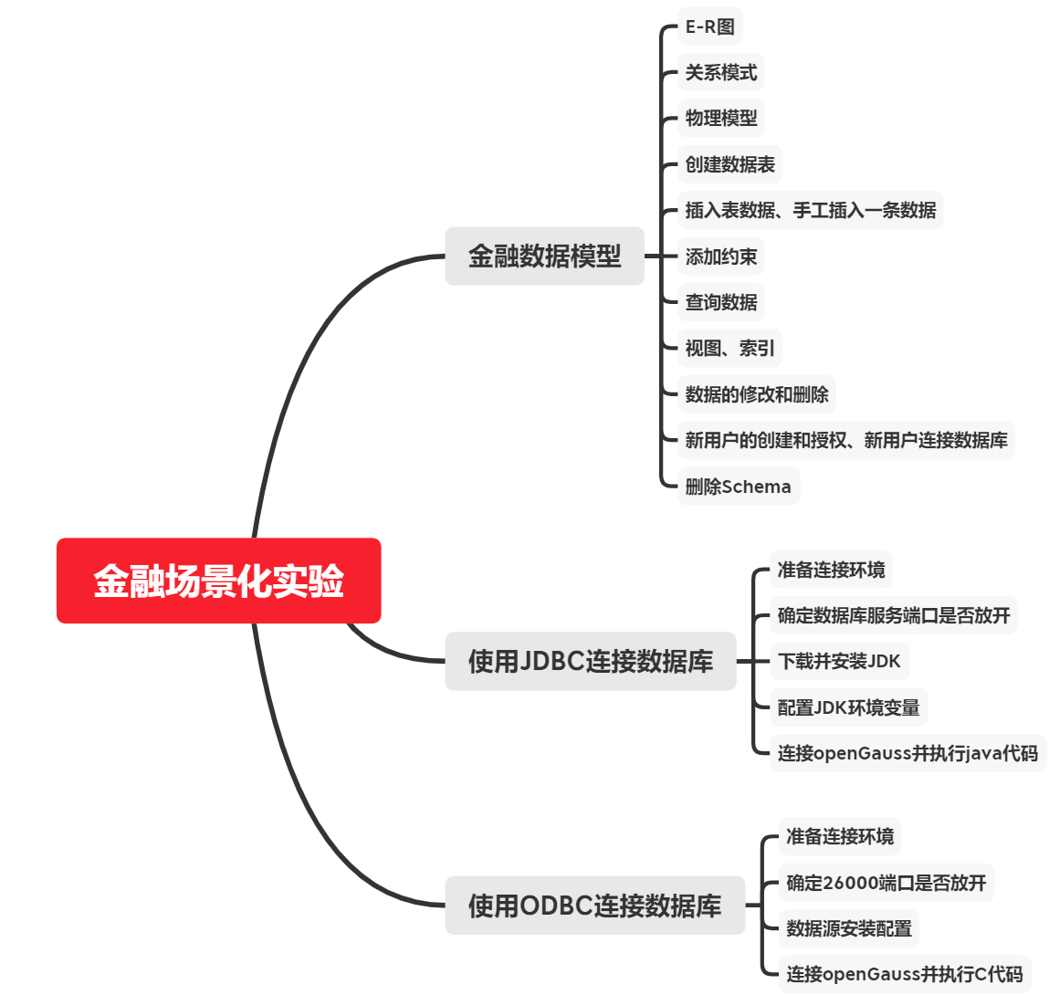
本实验概览图

金融场景化实验

金融数据模型
假设A市C银行为了方便对银行数据的管理和操作，引入了华为openGauss数据库。针对C银行的业务，本实验主要将对象分为客户、银行卡、理财产品、保险和基金。因此，针对这些数据库对象，本实验假设C银行的金融数据库存在着以下关系：客户可以办理银行卡，同时客户可以购买不同的银行产品，如理财产品，基金和保险。那么，根据C银行的对象关系，本实验给出了相应的关系模式和E-R图，并对其进行较为复杂的数据库操作。

E-R图
客户手机号
客户名称
客户身份证
客户编号
客户邮箱
客户登录密码

银行卡号
N
1
银行卡
办理
客户
N
N
N
银行卡类型
拥有
拥有
拥有
保险项目
M
M
M
保险
理财产品

保险金额
保险名称
保险编号
产品编号
产品名称
产品描述
保险年限
基金
适用人群
理财年限
购买金额

基金管理者
风险等级
基金金额
基金类型
基金编号
基金名称

              - E-R图

关系模式
针对于C银行中的5个对象，分别建立属于每个对象的属性集合，具体属性描述如下：
- 客户（客户编号、客户名称、客户邮箱，客户身份证，客户手机号，客户登录密码）
- 银行卡（银行卡号，银行卡类型）
- 理财产品（产品名称，产品编号，产品描述，购买金额，理财年限）
- 保险（保险名称，保险编号，保险金额，适用人群，保险年限，保障项目）
- 基金（基金名称，基金编号，基金类型，基金金额，风险等级，基金管理者）
对象之间的关系：
一个客户可以办理多张银行卡
一个客户可以购买多个理财产品，同一类理财产品可由多个客户购买
一个客户可以购买多个基金，同一类基金可由多个客户购买
一个客户可以购买多个保险，同一类保险可由多个客户购买
根据关系分析，设计关系模式如下：
客户
客户编号
客户名称
……
银行卡
银行卡号
银行卡类型
客户编号

资产
客户编号
商品编号
商品状态
商品数量
商品收益
购买时间

基金
基金编号
基金名称
……
保险
保险编号
保险名称
……
理财产品

产品编号
产品名称
……

              - 金融数据关系模型设计图

说明：
由于一个客户可以办理多张银行卡，所以银行卡表引用客户表的客户编号作为外键。
由于一个客户可以购买多个理财产品，同一类理财产品可由多个客户购买。所以生成关系表——资产表。资产表引用客户表的商品编号作为外键，引用理财产品表的产品编号作为外键，并且添加商品状态、商品数量、商品收益和购买时间等属性。
客户和保险、客户和基金的关系同理，所以资产表同样作为生成的关系表，修改资产表的理财产品编号为商品编号，商品编号引用自理财产品表、保险和基金表的编号。

物理模型
对象及属性对应的编号为：
- client(c_id，c_name，c_mail，c_id_card，c_phone，c_password)
- bank_card(b_number，b_type，b_c_id)
- finances_product(p_name，p_id，p_description，p_amount，p_year)
- insurance(i_name，i_id，i_amount，i_person，i_year，i_project)
- fund(f_name，f_id，f_type，f_amount，risk_level，f_manager)
- property(pro_id，pro_c_id，pro_pif_id，pro_type，pro_status，pro_quantity，pro_income，pro_purchase_time)
说明：
资产表（property）中由于商品编号(pro_pif_id)字段引用自理财产品表、保险和基金表的id字段，为了防止三商品的id字段相互冲突，添加商品类型(pro_type)字段区分三种商品。并且资产表添加资产编号(pro_id)字段作为主键。
                - client（客户）表
字段名称 | 字段类型 | 约束 | 说明
c_id | INTEGER | PRIMARY KEY | 客户编号
c_name | VARCHAR(100) | NOT NULL | 客户名称
c_mail | CHAR(30) | UNIQUE | 客户邮箱
c_id_card | CHAR(20) | UNIQUE NOT NULL | 客户身份证
c_phone | CHAR(20) | UNIQUE NOT NULL | 客户手机号
c_password | CHAR(20) | NOT NULL | 客户登录密码

                - bank_card（银行卡）表
字段名称 | 字段类型 | 约束 | 说明
b_number | CHAR(30) | PRIMARY KEY | 银行卡号
b_type | CHAR(20) | 无 | 银行卡类型
b_c_id | INTEGER | NOT NULL FOREIGN KEY | 所属客户编号  注：本字段引用自client表的c_id字段。

                - finances_product（理财产品）信息表
字段名称 | 字段类型 | 约束
p_name | VARCHAR(100) | NOT NULL | 产品名称
p_id | INTEGER | PRIMARY KEY | 产品编号
p_description | VARCHAR(4000) | 无 | 产品描述
p_amount | INTEGER | 无 | 购买金额
p_year | INTEGER | 无 | 理财年限

                - insurance（保险）表
字段名称 | 字段类型 | 约束 | 说明
i_name | VARCHAR(100) | NOT NULL | 保险名称
i_id | INTEGER | PRIMARY KEY | 保险编号
i_amount | INTEGER | 无 | 保险金额
i_person | CHAR(20) | 无 | 适用人群
i_year | INTEGER | 无 | 保险年限
i_project | VARCHAR(200) | 无 | 保障项目

                - fund（基金）表
字段名称 | 字段类型 | 约束 | 说明
f_name | VARCHAR(100) | NOT NULL | 基金名称
f_id | INTEGER | PRIMARY KEY | 基金编号
f_type | CHAR(20) | 无 | 基金类型
f_amount | INTEGER | 无 | 基金金额
risk_level | CHAR(20) | NOT NULL | 风险等级
f_manager | INTEGER | NOT NULL | 基金管理者

                - property（资产）表
字段名称 | 字段类型 | 约束
pro_id | INTEGER | PRIMARY KEY | 资产编号
pro_c_id | VARCHAR(100) | NOT NULL FOREIGN KEY | 客户编号  说明：本字段引用自client表的c_id字段。
pro_pif_id | INTEGER | NOT NULL FOREIGN KEY | 商品编号  说明：本字段引用自finances_product表、insurance表和fund表三个表的id字段。
pro_type | INTEGER | NOT NULL | 商品类型  说明：1表示理财产品；2表示保险；3表示基金。
pro_status | CHAR(20) | 无 | 商品状态
pro_quantity | INTEGER | 无 | 商品数量
pro_income | INTEGER | 无 | 商品收益
pro_purchase_time | DATE | 无 | 购买时间
接下来进行openGauss数据模型表操作。

创建数据表
根据C银行的场景描述，本实验分别针对客户（client），银行卡（bank_card），理财产品（finances_product），保险（insurance），基金（fund）和资产（property）创建相应的表。具体的实验步骤如下所示：
          - 创建金融数据库finance。
切换到omm用户，以操作系统用户omm登录数据库主节点。
[root@ecs-bb09 ~]$ su – omm
查看数据库是否启动。
[omm@ecs-bb09 ~]$ gs_om -t status
启动数据库服务(可选，如果数据库没有启动，请用以下命令启动)。
[omm@ecs-bb09 ~]$ gs_om -t start
使用gsql工具登录数据库。
[omm@ecs-bb09 ~]$ gsql -d postgres -p 26000 -r
创建数据库finance。
postgres=#CREATE DATABASE finance ENCODING 'UTF8' template = template0;
连接finance数据库。
postgres=#\connect finance
创建名为finance的schema，并设置finance为当前的schema。
finance=#CREATE SCHEMA finance;
将默认搜索路径设为finance。
finance=#SET search_path TO finance;
          - 创建客户信息表。
在SQL编辑框中输入如下语句，创建客户信息表client。
删除表client。
finance=#DROP TABLE IF EXISTS finance.client;
创建表client。
finance=#CREATE TABLE finance.client
(
c_id INT PRIMARY KEY,
c_name VARCHAR(100) NOT NULL,
c_mail CHAR(30) UNIQUE,
c_id_card CHAR(20) UNIQUE NOT NULL,
c_phone CHAR(20) UNIQUE NOT NULL,
c_password CHAR(20) NOT NULL
);
          - 创建银行卡信息表。
在SQL编辑框中输入如下语句，创建银行卡信息表bank_card。
删除表bank_card。
finance=#DROP TABLE IF EXISTS finance.bank_card;
创建表bank_card。
finance=#CREATE TABLE finance.bank_card
(
b_number CHAR(30) PRIMARY KEY,
b_type CHAR(20),
b_c_id INT NOT NULL
);
          - 创建理财产品信息表。
创建理财产品信息表finances_product。
删除表finances_product。
finance=#DROP TABLE IF EXISTS finance.finances_product;
创建表finances_product。
finance=#CREATE TABLE finance.finances_product
(
p_name VARCHAR(100) NOT NULL,
p_id INT PRIMARY KEY,
p_description VARCHAR(4000),
p_amount INT,
p_year INT
);
          - 创建保险信息表。
在SQL编辑框中输入如下语句，创建保险信息表insurance。
删除表insurance。
finance=#DROP TABLE IF EXISTS finance.insurance;
创建表insurance。
finance=#CREATE TABLE finance.insurance
(
i_name VARCHAR(100) NOT NULL,
i_id INT PRIMARY KEY,
i_amount INT,
i_person CHAR(20),
i_year INT,
i_project VARCHAR(200)
);
          - 创建基金信息表。
在SQL编辑框中输入如下语句，创建基金信息表fund。
删除表fund。
finance=#DROP TABLE IF EXISTS finance.fund;
创建表fund。
finance=#CREATE TABLE finance.fund
(
f_name VARCHAR(100) NOT NULL,
f_id INT PRIMARY KEY,
f_type CHAR(20),
f_amount INT,
risk_level CHAR(20) NOT NULL,
f_manager INT NOT NULL
);
          - 创建资产信息表。
在SQL编辑框中输入如下语句，创建资产信息表property。
删除表property。
finance=#DROP TABLE IF EXISTS finance.property;
创建表property。
finance=#CREATE TABLE finance.property
(
pro_id INT PRIMARY KEY,
pro_c_id INT NOT NULL,
pro_pif_id INT NOT NULL,
pro_type INT NOT NULL,
pro_status CHAR(20),
pro_quantity INT,
pro_income INT,
pro_purchase_time DATE
);

插入表数据
为了实现对表数据的相关操作，本实验需要以执行SQL语句的方式对金融数据库的相关表插入部分数据。
          - 对client表进行数据初始化。
执行insert操作。
INSERT INTO finance.client(c_id,c_name,c_mail,c_id_card,c_phone,c_password) VALUES (1,'张一','zhangyi@huawei.com','340211199301010001','18815650001','gaussdb_001');
INSERT INTO finance.client(c_id,c_name,c_mail,c_id_card,c_phone,c_password) VALUES (2,'张二','zhanger@huawei.com','340211199301010002','18815650002','gaussdb_002');
INSERT INTO finance.client(c_id,c_name,c_mail,c_id_card,c_phone,c_password) VALUES (3,'张三','zhangsan@huawei.com','340211199301010003','18815650003','gaussdb_003');
INSERT INTO finance.client(c_id,c_name,c_mail,c_id_card,c_phone,c_password) VALUES (4,'张四','zhangsi@huawei.com','340211199301010004','18815650004','gaussdb_004');
INSERT INTO finance.client(c_id,c_name,c_mail,c_id_card,c_phone,c_password) VALUES (5,'张五','zhangwu@huawei.com','340211199301010005','18815650005','gaussdb_005');
INSERT INTO finance.client(c_id,c_name,c_mail,c_id_card,c_phone,c_password) VALUES (6,'张六','zhangliu@huawei.com','340211199301010006','18815650006','gaussdb_006');
INSERT INTO finance.client(c_id,c_name,c_mail,c_id_card,c_phone,c_password) VALUES (7,'张七','zhangqi@huawei.com','340211199301010007','18815650007','gaussdb_007');
INSERT INTO finance.client(c_id,c_name,c_mail,c_id_card,c_phone,c_password) VALUES (8,'张八','zhangba@huawei.com','340211199301010008','18815650008','gaussdb_008');
INSERT INTO finance.client(c_id,c_name,c_mail,c_id_card,c_phone,c_password) VALUES (9,'张九','zhangjiu@huawei.com','340211199301010009','18815650009','gaussdb_009');
INSERT INTO finance.client(c_id,c_name,c_mail,c_id_card,c_phone,c_password) VALUES (10,'李一','liyi@huawei.com','340211199301010010','18815650010','gaussdb_010');
INSERT INTO finance.client(c_id,c_name,c_mail,c_id_card,c_phone,c_password) VALUES (11,'李二','lier@huawei.com','340211199301010011','18815650011','gaussdb_011');
INSERT INTO finance.client(c_id,c_name,c_mail,c_id_card,c_phone,c_password) VALUES (12,'李三','lisan@huawei.com','340211199301010012','18815650012','gaussdb_012');
INSERT INTO finance.client(c_id,c_name,c_mail,c_id_card,c_phone,c_password) VALUES (13,'李四','lisi@huawei.com','340211199301010013','18815650013','gaussdb_013');
INSERT INTO finance.client(c_id,c_name,c_mail,c_id_card,c_phone,c_password) VALUES (14,'李五','liwu@huawei.com','340211199301010014','18815650014','gaussdb_014');
INSERT INTO finance.client(c_id,c_name,c_mail,c_id_card,c_phone,c_password) VALUES (15,'李六','liliu@huawei.com','340211199301010015','18815650015','gaussdb_015');
INSERT INTO finance.client(c_id,c_name,c_mail,c_id_card,c_phone,c_password) VALUES (16,'李七','liqi@huawei.com','340211199301010016','18815650016','gaussdb_016');
INSERT INTO finance.client(c_id,c_name,c_mail,c_id_card,c_phone,c_password) VALUES (17,'李八','liba@huawei.com','340211199301010017','18815650017','gaussdb_017');
INSERT INTO finance.client(c_id,c_name,c_mail,c_id_card,c_phone,c_password) VALUES (18,'李九','lijiu@huawei.com','340211199301010018','18815650018','gaussdb_018');
INSERT INTO finance.client(c_id,c_name,c_mail,c_id_card,c_phone,c_password) VALUES (19,'王一','wangyi@huawei.com','340211199301010019','18815650019','gaussdb_019');
INSERT INTO finance.client(c_id,c_name,c_mail,c_id_card,c_phone,c_password) VALUES (20,'王二','wanger@huawei.com','340211199301010020','18815650020','gaussdb_020');
INSERT INTO finance.client(c_id,c_name,c_mail,c_id_card,c_phone,c_password) VALUES (21,'王三','wangsan@huawei.com','340211199301010021','18815650021','gaussdb_021');
INSERT INTO finance.client(c_id,c_name,c_mail,c_id_card,c_phone,c_password) VALUES (22,'王四','wangsi@huawei.com','340211199301010022','18815650022','gaussdb_022');
INSERT INTO finance.client(c_id,c_name,c_mail,c_id_card,c_phone,c_password) VALUES (23,'王五','wangwu@huawei.com','340211199301010023','18815650023','gaussdb_023');
INSERT INTO finance.client(c_id,c_name,c_mail,c_id_card,c_phone,c_password) VALUES (24,'王六','wangliu@huawei.com','340211199301010024','18815650024','gaussdb_024');
INSERT INTO finance.client(c_id,c_name,c_mail,c_id_card,c_phone,c_password) VALUES (25,'王七','wangqi@huawei.com','340211199301010025','18815650025','gaussdb_025');
INSERT INTO finance.client(c_id,c_name,c_mail,c_id_card,c_phone,c_password) VALUES (26,'王八','wangba@huawei.com','340211199301010026','18815650026','gaussdb_026');
INSERT INTO finance.client(c_id,c_name,c_mail,c_id_card,c_phone,c_password) VALUES (27,'王九','wangjiu@huawei.com','340211199301010027','18815650027','gaussdb_027');
INSERT INTO finance.client(c_id,c_name,c_mail,c_id_card,c_phone,c_password) VALUES (28,'钱一','qianyi@huawei.com','340211199301010028','18815650028','gaussdb_028');
INSERT INTO finance.client(c_id,c_name,c_mail,c_id_card,c_phone,c_password) VALUES (29,'钱二','qianer@huawei.com','340211199301010029','18815650029','gaussdb_029');
INSERT INTO finance.client(c_id,c_name,c_mail,c_id_card,c_phone,c_password) VALUES (30,'钱三','qiansan@huawei.com','340211199301010030','18815650030','gaussdb_030');
查询插入结果。
finance=#select count(*) from finance.client;
结果为：
count(*)
-------------
30
          - 对bank_card表进行数据初始化。
执行insert操作。
INSERT INTO finance.bank_card(b_number,b_type,b_c_id) VALUES ('6222021302020000001','信用卡',1);
INSERT INTO finance.bank_card(b_number,b_type,b_c_id) VALUES ('6222021302020000002','信用卡',3);
INSERT INTO finance.bank_card(b_number,b_type,b_c_id) VALUES ('6222021302020000003','信用卡',5);
INSERT INTO finance.bank_card(b_number,b_type,b_c_id) VALUES ('6222021302020000004','信用卡',7);
INSERT INTO finance.bank_card(b_number,b_type,b_c_id) VALUES ('6222021302020000005','信用卡',9);
INSERT INTO finance.bank_card(b_number,b_type,b_c_id) VALUES ('6222021302020000006','信用卡',10);
INSERT INTO finance.bank_card(b_number,b_type,b_c_id) VALUES ('6222021302020000007','信用卡',12);
INSERT INTO finance.bank_card(b_number,b_type,b_c_id) VALUES ('6222021302020000008','信用卡',14);
INSERT INTO finance.bank_card(b_number,b_type,b_c_id) VALUES ('6222021302020000009','信用卡',16);
INSERT INTO finance.bank_card(b_number,b_type,b_c_id) VALUES ('6222021302020000010','信用卡',18);
INSERT INTO finance.bank_card(b_number,b_type,b_c_id) VALUES ('6222021302020000011','储蓄卡',19);
INSERT INTO finance.bank_card(b_number,b_type,b_c_id) VALUES ('6222021302020000012','储蓄卡',21);
INSERT INTO finance.bank_card(b_number,b_type,b_c_id) VALUES ('6222021302020000013','储蓄卡',7);
INSERT INTO finance.bank_card(b_number,b_type,b_c_id) VALUES ('6222021302020000014','储蓄卡',23);
INSERT INTO finance.bank_card(b_number,b_type,b_c_id) VALUES ('6222021302020000015','储蓄卡',24);
INSERT INTO finance.bank_card(b_number,b_type,b_c_id) VALUES ('6222021302020000016','储蓄卡',3);
INSERT INTO finance.bank_card(b_number,b_type,b_c_id) VALUES ('6222021302020000017','储蓄卡',26);
INSERT INTO finance.bank_card(b_number,b_type,b_c_id) VALUES ('6222021302020000018','储蓄卡',27);
INSERT INTO finance.bank_card(b_number,b_type,b_c_id) VALUES ('6222021302020000019','储蓄卡',12);
INSERT INTO finance.bank_card(b_number,b_type,b_c_id) VALUES ('6222021302020000020','储蓄卡',29);
查询插入结果。
finance=#select count(*) from finance.bank_card;
结果为：
count(*)
-------------
20
          - 对finances_product表进行数据初始化。
执行insert操作。
INSERT INTO finance.finances_product(p_name,p_id,p_description,p_amount,p_year) VALUES ('债券',1,'以国债、金融债、央行票据、企业债为主要投资方向的银行理财产品。',50000,6);
INSERT INTO finance.finances_product(p_name,p_id,p_description,p_amount,p_year) VALUES ('信贷资产',2,'一般指银行作为委托人将通过发行理财产品募集资金委托给信托公司，信托公司作为受托人成立信托计划，将信托资产购买理财产品发售银行或第三方信贷资产。',50000,6);
INSERT INTO finance.finances_product(p_name,p_id,p_description,p_amount,p_year) VALUES ('股票',3,'与股票挂钩的理财产品。目前市场上主要以港股挂钩居多',50000,6);
INSERT INTO finance.finances_product(p_name,p_id,p_description,p_amount,p_year) VALUES ('大宗商品',4,'与大宗商品期货挂钩的理财产品。目前市场上主要以挂钩黄金、石油、农产品的理财产品居多。',50000,6);
查询插入结果。
finance=#select count(*) from finance.finances_product;
结果为：
count(*)
-------------
4
          - 对insurance表进行数据初始化。
执行insert操作。
INSERT INTO finance.insurance(i_name,i_id,i_amount,i_person,i_year,i_project) VALUES ('健康保险',1,2000,'老人',30,'平安保险');
INSERT INTO finance.insurance(i_name,i_id,i_amount,i_person,i_year,i_project) VALUES ('人寿保险',2,3000,'老人',30,'平安保险');
INSERT INTO finance.insurance(i_name,i_id,i_amount,i_person,i_year,i_project) VALUES ('意外保险',3,5000,'所有人',30,'平安保险');
INSERT INTO finance.insurance(i_name,i_id,i_amount,i_person,i_year,i_project) VALUES ('医疗保险',4,2000,'所有人',30,'平安保险');
INSERT INTO finance.insurance(i_name,i_id,i_amount,i_person,i_year,i_project) VALUES ('财产损失保险',5,1500,'中年人',30,'平安保险');
查询插入结果。
finance=#select count(*) from finance.insurance;
结果为：
count(*)
-------------
5
          - 对fund表进行数据初始化。
执行insert操作。
INSERT INTO finance.fund(f_name,f_id,f_type,f_amount,risk_level,f_manager) VALUES ('股票',1,'股票型',10000,'高',1);
INSERT INTO finance.fund(f_name,f_id,f_type,f_amount,risk_level,f_manager) VALUES ('投资',2,'债券型',10000,'中',2);
INSERT INTO finance.fund(f_name,f_id,f_type,f_amount,risk_level,f_manager) VALUES ('国债',3,'货币型',10000,'低',3);
INSERT INTO finance.fund(f_name,f_id,f_type,f_amount,risk_level,f_manager) VALUES ('沪深300指数',4,'指数型',10000,'中',4);
查询插入结果。
finance=#select count(*) from finance.fund;
结果为：
count(*)
-------------
4
          - 对property表进行数据初始化。
执行insert操作。
INSERT INTO finance.property(pro_id,pro_c_id,pro_pif_id,pro_type,pro_status,pro_quantity,pro_income,pro_purchase_time) VALUES (1,5,1,1,'可用',4,8000,'2018-07-01');
INSERT INTO finance.property(pro_id,pro_c_id,pro_pif_id,pro_type,pro_status,pro_quantity,pro_income,pro_purchase_time) VALUES (2,10,2,2,'可用',4,8000,'2018-07-01');
INSERT INTO finance.property(pro_id,pro_c_id,pro_pif_id,pro_type,pro_status,pro_quantity,pro_income,pro_purchase_time) VALUES (3,15,3,3,'可用',4,8000,'2018-07-01');
INSERT INTO finance.property(pro_id,pro_c_id,pro_pif_id,pro_type,pro_status,pro_quantity,pro_income,pro_purchase_time) VALUES (4,20,4,1,'冻结',4,8000,'2018-07-01');
查询插入结果。
finance=#select count(*) from finance.property;
结果为：
count(*)
-------------
4

手工插入一条数据
当C银行有新的信息需要加入数据库时，系统需要在对应的数据表中手动插入一条新的数据。因此，针对主键属性定义的场景，介绍如何手动插入一条数据。
          - 在金融数据库的客户信息表中添加一个客户的信息。（属性冲突的场景）
c_id_card和c_phone非唯一。
finance=#INSERT INTO finance.client(c_id,c_name,c_mail,c_id_card,c_phone,c_password) VALUES (31,'李丽','lili@huawei.com','340211199301010005','18815650005','gaussdb_005');
错误信息如下：
duplicate key value violates unique constraint "client_c_id_card_key"
说明：由于在表的创建过程中，实验定义了c_id_card和c_phone为唯一且非空（UNIQUE NOT NULL），所以当表中存在时，插入数据失败。
          - 在金融数据库的客户信息表中添加一个客户的信息。（插入成功的场景）
插入成功的示例。
finance=#INSERT INTO finance.client(c_id,c_name,c_mail,c_id_card,c_phone,c_password) VALUES (31,'李丽','lili@huawei.com','340211199301010031','18815650031','gaussdb_031');

添加约束
          - 对表添加外键约束，在银行信息表和资产信息表中，都存在每个银行卡必须有一个持卡者、每份资产必须都有一个资产拥有者这样的对应关系。因此针对这种对应关系，创建外键约束。
给表bank_card添加外键约束。
finance=#ALTER TABLE finance.bank_card ADD CONSTRAINT fk_c_id FOREIGN KEY (b_c_id) REFERENCES finance.client(c_id) ON DELETE CASCADE;
给表property添加外键约束。
finance=#ALTER TABLE finance.property ADD CONSTRAINT fk_pro_c_id FOREIGN KEY (pro_c_id) REFERENCES finance.client(c_id) ON DELETE CASCADE;
备注：
- 银行卡信息表中的b_c_id与客户信息表中的c_id一致，且每个银行卡都必须有一个持卡者。
- 在进行表删除时，需要先删除bank_card表，再删除client表，因为两个表存在约束。
- 资产信息表中的pro_c_id与客户信息表中的c_id一致，且每一份资产都必须有一个资产拥有者。
- 在进行表删除时，需要先删除property表，再删除client表，因为两个表存在约束。
- 在实际应用系统中，外键约束几乎不会创建在数据库表上，一切外键概念都在应用层解决。
          - 在理财产品表、保险信息表和基金信息表中，都存在金额这个属性，在现实生活中，金额不会存在负数。因此针对表中金额的属性，增加大于0的约束条件。
为finances_product表的p_amount列添加大于等于0的约束。
finance=#ALTER table finance.finances_product ADD CONSTRAINT c_p_mount CHECK (p_amount >=0);
          - 尝试手工插入一条金额小于0的记录。
finance=#INSERT INTO finance.finances_product(p_name,p_id,p_description,p_amount,p_year) VALUES ('信贷资产',10,'一般指银行作为委托人将通过发行理财产品募集资金委托给信托公司，信托公司作为受托人成立信托计划，将信托资产购买理财产品发售银行或第三方信贷资产。',-10,6);
执行失败，失败原因：new row for relation ＂finances_product＂ violates check constraint ＂c_p_mount＂。
          - 向fund表添加约束。
为fund表的f_amount列添加大于等于0的约束。
finance=#ALTER table finance.fund ADD CONSTRAINT c_f_mount CHECK (f_amount >=0);
          - 向insurance表添加约束。
为insurance表的i_amount列添加大于等于0的约束。
finance=#ALTER table finance.insurance ADD CONSTRAINT c_i_mount CHECK (i_amount >=0);

查询数据
在本章的金融数据库实验中，主要目的是为了让读者学习到更深一层的查询操作，让学习者能够更深入的去了解openGauss数据库的复杂操作。
          - 单表查询。
- 查询银行卡信息表。
finance=#SELECT b_number,b_type FROM finance.bank_card;
结果如下：
b_number | b_type
--------------------------------+-------------------
6222021302020000001 | 信用卡
6222021302020000002 | 信用卡
6222021302020000003 | 信用卡
6222021302020000004 | 信用卡
6222021302020000005 | 信用卡
6222021302020000006 | 信用卡
6222021302020000007 | 信用卡
6222021302020000008 | 信用卡
6222021302020000009 | 信用卡
6222021302020000010 | 信用卡
6222021302020000011 | 储蓄卡
6222021302020000012 | 储蓄卡
6222021302020000013 | 储蓄卡
6222021302020000014 | 储蓄卡
6222021302020000015 | 储蓄卡
6222021302020000016 | 储蓄卡
6222021302020000017 | 储蓄卡
6222021302020000018 | 储蓄卡
6222021302020000019 | 储蓄卡
6222021302020000020 | 储蓄卡
          - 条件查询。
- 查询资产信息中可用的资产数据。
finance=#select * from finance.property where pro_status='可用';
结果如下：
pro_id | pro_c_id | pro_pif_id | pro_type | pro_status | pro_quantity | pro_income | pro_purchase_time
--------+----------+------------+----------+--------------------+--------------+------------+---------------------
1 | 5 | 1 | 1 | 可用 | 4 | 8000 | 2018-07-01 00:00:00
2 | 10 | 2 | 2 | 可用 | 4 | 8000 | 2018-07-01 00:00:00
3 | 15 | 3 | 3 | 可用 | 4 | 8000 | 2018-07-01 00:00:00
(3 rows)

          - 聚合查询。
查询用户表中有多少个用户。
finance=#SELECT count(*) FROM finance.client;
结果如下：
count
-------
31
查询银行卡信息表中，储蓄卡和信用卡的个数。
finance=#SELECT b_type,COUNT(*) FROM finance.bank_card GROUP BY b_type;
结果如下：
b_type | count
-------------------+-------
储蓄卡 | 10
信用卡 | 10
查询保险信息表中，保险金额的平均值。
finance=#SELECT AVG(i_amount) FROM finance.insurance;
结果如下：
avg
-----------------------
2700.0000000000000000
查询保险信息表中保险金额的最大值和最小值所对应的险种和金额。
finance=#select i_name,i_amount from finance.insurance where i_amount in (select max(i_amount) from finance.insurance)
union
select i_name,i_amount from finance.insurance where i_amount in (select min(i_amount) from finance.insurance);
结果如下：
i_name | i_amount
--------------+----------
财产损失保险 | 1500
意外保险 | 5000
          - 连接查询。
- 半连接。
- 查询客户编号在银行卡表中出现的用户的编号，用户姓名和身份证。
finance=#SELECT c_id,c_name,c_id_card FROM finance.client WHERE EXISTS (SELECT * FROM finance.bank_card WHERE client.c_id = bank_card.b_c_id);
结果如下：
c_id | c_name | c_id_card
------+--------+----------------------
1 | 张一 | 340211199301010001
3 | 张三 | 340211199301010003
5 | 张五 | 340211199301010005
7 | 张七 | 340211199301010007
9 | 张九 | 340211199301010009
10 | 李一 | 340211199301010010
12 | 李三 | 340211199301010012
14 | 李五 | 340211199301010014
16 | 李七 | 340211199301010016
18 | 李九 | 340211199301010018
19 | 王一 | 340211199301010019
21 | 王三 | 340211199301010021
23 | 王五 | 340211199301010023
24 | 王六 | 340211199301010024
26 | 王八 | 340211199301010026
27 | 王九 | 340211199301010027
29 | 钱二 | 340211199301010029
说明：半连接是一种特殊的连接类型，在SQL中没有指定的关键字，通过在WHERE后面使用IN或EXISTS子查询实现。当IN/EXISTS右侧的多行满足子查询的条件时，主查询也只返回一行与EXISTS子查询匹配的行，而不是复制左侧的行。
- 反连接。
- 查询银行卡号不是‘622202130202000001*’（*表示未知）的客户的编号，姓名和身份证。
finance=#SELECT c_id,c_name,c_id_card FROM finance.client WHERE c_id NOT IN (SELECT b_c_id FROM finance.bank_card WHERE b_number LIKE '622202130202000001_');
结果如下：
c_id | c_name | c_id_card
------+--------+----------------------
1 | 张一 | 340211199301010001
2 | 张二 | 340211199301010002
3 | 张三 | 340211199301010003
4 | 张四 | 340211199301010004
5 | 张五 | 340211199301010005
6 | 张六 | 340211199301010006
7 | 张七 | 340211199301010007
8 | 张八 | 340211199301010008
9 | 张九 | 340211199301010009
10 | 李一 | 340211199301010010
11 | 李二 | 340211199301010011
12 | 李三 | 340211199301010012
13 | 李四 | 340211199301010013
14 | 李五 | 340211199301010014
15 | 李六 | 340211199301010015
16 | 李七 | 340211199301010016
17 | 李八 | 340211199301010017
18 | 李九 | 340211199301010018
19 | 王一 | 340211199301010019
20 | 王二 | 340211199301010020
21 | 王三 | 340211199301010021
22 | 王四 | 340211199301010022
23 | 王五 | 340211199301010023
24 | 王六 | 340211199301010024
25 | 王七 | 340211199301010025
26 | 王八 | 340211199301010026
27 | 王九 | 340211199301010027
28 | 钱一 | 340211199301010028
29 | 钱二 | 340211199301010029
30 | 钱三 | 340211199301010030
31 | 李丽 | 340211199301010031
备注：反连接是一种特殊的连接类型，在SQL中没有指定的关键字，通过在WHERE后面使用 NOT IN或NOT EXISTS子查询实现。返回所有不满足条件的行。这个关系的概念跟半连接相反。
          - 子查询。
- 通过子查询，查询保险产品中保险金额大于平均值的保险名称和适用人群。
finance=#SELECT i1.i_name,i1.i_amount,i1.i_person FROM finance.insurance i1 WHERE i_amount > (SELECT avg(i_amount) FROM finance.insurance i2);
结果如下：
i_name | i_amount | i_person
----------+----------+--------------------
人寿保险 | 3000 | 老人
意外保险 | 5000 | 所有人
          - ORDER BY和GROUP BY。
- ORDER BY子句。
- 按照保额降序查询保险编号大于2的保险名称，保险金额和适用人群。
finance=#SELECT i_name,i_amount,i_person FROM finance.insurance WHERE i_id>2 ORDER BY i_amount DESC;
结果如下：
i_name | i_amount | i_person
--------------+----------+-------------------
意外保险 | 5000 | 所有人
医疗保险 | 2000 | 所有人
财产损失保险 | 1500 | 中年人
- GROUP BY子句。
- 查询各理财产品信息总数，按照p_year分组。
finance=#SELECT p_year,count(p_id) FROM finance.finances_product GROUP BY p_year;
结果如下：
p_year | count
--------+-------
6 | 4
          - HAVING和WITH AS。
- HAVING子句。
- 查询保险金额统计数量等于2的适用人群数。
finance=#SELECT i_person,count(i_amount) FROM finance.insurance GROUP BY i_person HAVING count(i_amount)=2;
结果如下：
i_person | count
--------------------+-------
所有人 | 2
老人 | 2
备注：HAVING子句依附于GROUP BY子句而存在。
- WITH AS子句。
- 使用WITH AS查询基金信息表。
finance=#WITH temp AS (SELECT f_name,ln(f_amount) FROM finance.fund ORDER BY f_manager DESC) SELECT * FROM temp;
结果如下：
f_name | ln
-------------+------------------
沪深300指数 | 9.21034037197618
国债 | 9.21034037197618
投资 | 9.21034037197618
股票 | 9.21034037197618
备注：该语句为定义一个SQL片段，该SQL片段会被整个SQL语句用到。
可以使SQL语句的可读性更高。存储SQL片段的表与基本表不同，是一个虚表。数据库不存放对应的定义和数据，这些数据仍存放在原来的基本表中。若基本表中的数据发生变化，从存储SQL片段的表中查询出的数据也随之改变。

视图
视图是一个虚拟表，是SQL的查询结果，其内容由查询定义。对于来自多张关联表的复杂查询，就不得不使用十分复杂的SQL语句进行查询，造成极差的体验感。使用视图之后，可以极大的简化操作，使用视图不需要关心相应表的结构、关联条件等。
          - 创建视图。
针对＂查询客户编号在银行卡表中出现的用户的编号，用户姓名和身份证＂ 的查询，创建视图。
finance=#CREATE VIEW finance.v_client as SELECT c_id,c_name,c_id_card FROM finance.client WHERE EXISTS (SELECT * FROM finance.bank_card WHERE client.c_id = bank_card.b_c_id);
使用视图进行查询。
finance=#SELECT * FROM finance.v_client;
结果如下：
c_id | c_name | c_id_card
------+--------+----------------------
1 | 张一 | 340211199301010001
3 | 张三 | 340211199301010003
5 | 张五 | 340211199301010005
7 | 张七 | 340211199301010007
9 | 张九 | 340211199301010009
10 | 李一 | 340211199301010010
12 | 李三 | 340211199301010012
14 | 李五 | 340211199301010014
16 | 李七 | 340211199301010016
18 | 李九 | 340211199301010018
19 | 王一 | 340211199301010019
21 | 王三 | 340211199301010021
23 | 王五 | 340211199301010023
24 | 王六 | 340211199301010024
26 | 王八 | 340211199301010026
27 | 王九 | 340211199301010027
29 | 钱二 | 340211199301010029
          - 修改视图内容。
修改视图，在原有查询的基础上，过滤出信用卡用户。
finance=#CREATE OR REPLACE VIEW finance.v_client as SELECT c_id,c_name,c_id_card FROM finance.client WHERE EXISTS (SELECT * FROM finance.bank_card WHERE client.c_id = bank_card.b_c_id and bank_card.b_type='信用卡');
使用视图进行查询。
finance=#select * from finance.v_client;
结果如下：
c_id | c_name | c_id_card
------+--------+----------------------
7 | 张七 | 340211199301010007
3 | 张三 | 340211199301010003
5 | 张五 | 340211199301010005
9 | 张九 | 340211199301010009
12 | 李三 | 340211199301010012
14 | 李五 | 340211199301010014
18 | 李九 | 340211199301010018
10 | 李一 | 340211199301010010
16 | 李七 | 340211199301010016
1 | 张一 | 340211199301010001
          - 修改视图名称。
finance=#ALTER VIEW finance.v_client RENAME TO v_client_new;
          - 删除视图。
将v_client视图删除，删除视图不影响基表。
finance=#DROP VIEW finance.v_client_new;

索引
          - 创建索引。
- 在普通表property上创建索引。
finance=#CREATE INDEX finance.idx_property ON finance.property(pro_c_id DESC,pro_income,pro_purchase_time);
结果如下：
CREATE INDEX
          - 重命名索引。
- 在普通表property上重建及重命名索引。
重建索引。
finance=#DROP INDEX finance.idx_property;
finance=#CREATE INDEX finance.idx_property ON finance.property(pro_c_id DESC,pro_income,pro_purchase_time);
重命名索引。
finance=#ALTER INDEX finance.idx_property RENAME TO idx_property_temp;
          - 删除索引。
- 删除索引idx_property_temp。
finance=#DROP INDEX finance.idx_property_temp;

数据的修改和删除
          - 修改数据。
- 修改/更新银行卡信息表中b_c_id小于10和客户信息表中c_id相同的记录的b_type字段。
查看表数据。
finance=#SELECT * FROM finance.bank_card where b_c_id<10 ORDER BY b_c_id;
结果如下：
b_number | b_type | b_c_id
--------------------------------+-------------------+--------
6222021302020000001 | 信用卡 | 1
6222021302020000016 | 储蓄卡 | 3
6222021302020000002 | 信用卡 | 3
6222021302020000003 | 信用卡 | 5
6222021302020000004 | 信用卡 | 7
6222021302020000013 | 储蓄卡 | 7
6222021302020000005 | 信用卡 | 9
更新数据。
finance=#UPDATE finance.bank_card SET bank_card.b_type='借记卡' from finance.client where bank_card.b_c_id = client.c_id and bank_card.b_c_id<10;
重新查询数据情况。
finance=#SELECT * FROM finance.bank_card ORDER BY b_c_id;
结果如下：
b_number | b_type | b_c_id
--------------------------------+-------------------+--------
6222021302020000001 | 借记卡 | 1
6222021302020000002 | 借记卡 | 3
6222021302020000016 | 借记卡 | 3
6222021302020000003 | 借记卡 | 5
6222021302020000013 | 借记卡 | 7
6222021302020000004 | 借记卡 | 7
6222021302020000005 | 借记卡 | 9
6222021302020000006 | 信用卡 | 10
6222021302020000007 | 信用卡 | 12
6222021302020000019 | 储蓄卡 | 12
6222021302020000008 | 信用卡 | 14
6222021302020000009 | 信用卡 | 16
6222021302020000010 | 信用卡 | 18
6222021302020000011 | 储蓄卡 | 19
6222021302020000012 | 储蓄卡 | 21
6222021302020000014 | 储蓄卡 | 23
6222021302020000015 | 储蓄卡 | 24
6222021302020000017 | 储蓄卡 | 26
6222021302020000018 | 储蓄卡 | 27
6222021302020000020 | 储蓄卡 | 29
          - 删除指定数据。
- 删除基金信息表中编号小于3的行。
删除前查询结果。
finance=#SELECT * FROM finance.fund;
结果如下：
f_name | f_id | f_type | f_amount | risk_level | f_manager
-------------+------+-------------------+----------+---------------------+-----------
股票 | 1 | 股票型 | 10000 | 高 | 1
投资 | 2 | 债券型 | 10000 | 中 | 2
国债 | 3 | 货币型 | 10000 | 低 | 3
沪深300指数 | 4 | 指数型 | 10000 | 中 | 4
开始删除数据。
finance=#DELETE FROM finance.fund WHERE f_id<3;
查询删除结果。
finance=#SELECT * FROM finance.fund;
结果如下：
f_name | f_id | f_type | f_amount | risk_level | f_manager
-------------+------+-------------------+----------+---------------------+-----------
国债 | 3 | 货币型 | 10000 | 低 | 3
沪深300指数 | 4 | 指数型 | 10000 | 中 | 4
          - 退出数据库。
finance=#\q

新用户的创建和授权
在本章中，假设C银行的某新员工想要在自己的用户下去访问sys用户下的金融数据库，则该员工需要向sys申请添加相关权限，具体操作如下：
          - 连接数据库。
[omm@ecs-bb09 ~]$ gsql -d postgres -p 26000 -r
          - 连接数据库后，进入SQL命令界面。创建用户dbuser，密码为Gauss#3demo。
postgres=#CREATE USER dbuser IDENTIFIED BY 'Gauss#3demo';
          - 切换到finance数据库，给用户dbuser授予finance数据库下bank_card表的查询和插入权限，并将SCHEMA的权限也授予dbuser用户。
postgres=#\connect finance;
finance=#GRANT SELECT,INSERT ON finance.bank_card TO dbuser;
finance=#GRANT ALL ON SCHEMA finance to dbuser;
          - 退出数据库。
postgres=#\q

新用户连接数据库
          - 在gsql登录数据库，使用新用户连接。
使用操作系统omm用户在新的窗口登录并执行以下命令，并输入对应的密码（如：Gauss#3demo）。
[omm@ecs-bb09 ~]$ gsql -d finance -U dbuser -p 26000 -r
          - 访问finance数据库的表bank_card。
finance=#select * from finance. bank_card where b_c_id<10;
结果如下：
b_number | b_type | b_c_id
--------------------------------+-------------------+--------
6222021302020000001 | 借记卡 | 1
6222021302020000002 | 借记卡 | 3
6222021302020000003 | 借记卡 | 5
6222021302020000004 | 借记卡 | 7
6222021302020000005 | 借记卡 | 9
6222021302020000013 | 借记卡 | 7
6222021302020000016 | 借记卡 | 3
          - 退出数据库。
finance=#\q

删除Schema
          - 使用管理员用户登录finance数据库。
通过gsql来登录finance数据库，新建session。
[omm@ecs-bb09 ~]$ gsql -d finance -p 26000 -r
          - 使用＂\dn＂查看数据库下的schema。
finance=#\dn
List of schemas
Name | Owner
-----------+--------
cstore | omm
dbms_perf | omm
dbuser | dbuser
finance | omm
public | omm
snapshot | omm
          - 设置默认查询为finance。
finance=#set search_path to finance;
          - 使用＂\dt＂命令可以看到在finance中的对象。
finance =#\dt
List of relations
Schema | Name | Type | Owner | Storage
---------+------------------+-------+-------+----------------------------------
finance | bank_card | table | omm | {orientation=row,compression=no}
finance | client | table | omm | {orientation=row,compression=no}
finance | finances_product | table | omm | {orientation=row,compression=no}
finance | fund | table | omm | {orientation=row,compression=no}
finance | insurance | table | omm | {orientation=row,compression=no}
finance | property | table | omm | {orientation=row,compression=no}
          - 使用DROP SCHEMA 命令删除finance会有报错，因为finance下存在对象。
finance=#DROP SCHEMA finance;
报错如下：
ERROR: cannot drop schema finance because other objects depend on it
DETAIL: table finance.client depends on schema finance
table finance.bank_card depends on schema finance
table finance.insurance depends on schema finance
table finance.fund depends on schema finance
table finance.property depends on schema finance
table finance.finances_product depends on schema finance
HINT: Use DROP ... CASCADE to drop the dependent objects too.
          - 使用DROP SCHEMA…..CASCADE删除，会将finance连同其下的对象一起删除。
finance=#DROP SCHEMA finance CASCADE;
结果如下：
NOTICE: drop cascades to 6 other objects
DETAIL: drop cascades to table client
drop cascades to table bank_card
drop cascades to table insurance
drop cascades to table fund
drop cascades to table property
drop cascades to table finances_product
DROP SCHEMA
          - 使用＂\dt＂命令可以看到在finance和public中的对象，对象已删除。
finance=#\dt

No relations found.
          - 退出数据库。
finance=#\q

使用JDBC连接数据库

准备连接环境
          - 修改数据库的pg_hba.conf文件。
主要是在pg_hba.conf文件中增加一行＂host all all 0.0.0.0/0 sha256＂内容，具体操作如下：
在GS_HOME中查找pg_hba.conf文件，本实验中数据库GS_HOME设置的为/gaussdb/data/db1，实际操作中GS_HOME地址可以查看安装时的配置文件：<PARAM name=＂dataNode1＂ value=＂/gaussdb/data/db1＂/>。
[omm@ecs-bb09 ~]$ cd /gaussdb/data/db1
[omm@ecs-bb09 db1]$ cp pg_hba.conf pg_hba.conf.bak
[omm@ecs-bb09 db1]$ gs_guc set -N all -I all -h "host all all 0.0.0.0/0 sha256"
返回如下：
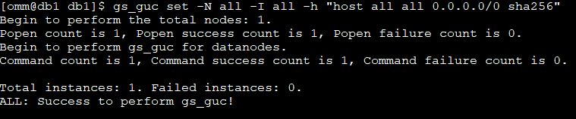
          - 使用omm用户登录数据库给dbuser用户授权，并退出数据库。
[omm@ecs-bb09 db1]$ gsql -d postgres -p 26000 -r
用户授权。
postgres=# alter role dbuser createrole createdb;
ALTER ROLE
退出数据库。
postgres=# \q
          - 修改数据库监听地址。
主要是将listen_addresses的值由原来IP地址修改成为 * 号（* 代表所有），具体操作如下：
在GS_HOME中查找postgresql.conf文件，本实验中数据库GS_HOME设置的为/gaussdb/data/db1。
[omm@ecs-bb09 db1]$ cd /gaussdb/data/db1
[omm@ecs-bb09 db1]$ cp postgresql.conf postgresql.conf.bak
[omm@ecs-bb09 db1]$ gs_guc set -I all -c "listen_addresses='*'"
返回如下：
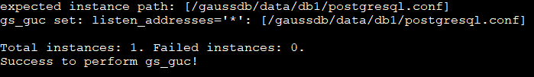
修改完成后重启数据库生效。
[omm@ecs-bb09 db1]$ gs_om -t restart;
          - 下载Java连接openGauss的驱动包，并将其导入对应的使用工具。
通过以下链接，下载驱动包
https://opengauss.obs.cn-south-1.myhuaweicloud.com/2.0.0/arm/openGauss-2.0.0-JDBC.tar.gz
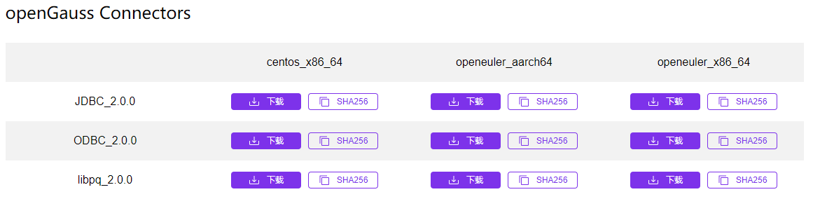
假设文件存放在d:\Download目录下，并进行解压，解压后文件为＂postgresql.jar＂。
          - 创建测试数据库demo。
使用gsql工具登录数据库，并输入dbuser密码(如：Gauss#3demo)。
[omm@ecs-bb09 db1]$ gsql -d postgres -p 26000 -U dbuser -r
创建数据库demo。
postgres=# create database demo ENCODING 'UTF8' template = template0;
切换到demo数据库，并输入dbuser密码(如：Gauss#3demo)。
postgres=# \connect demo;
          - 创建名为demo的schema，并设置demo为当前的schema。
demo=> CREATE SCHEMA demo;
将默认搜索路径设为demo。
demo=> SET search_path TO demo;
          - 创建测试表websites。
demo=> CREATE TABLE websites (
id int NOT NULL,
name char(20) NOT NULL DEFAULT '',
url varchar(255) NOT NULL DEFAULT '',
PRIMARY KEY (id)
);
COMMENT ON COLUMN websites.name IS '站点名称';
          - 插入数据。
demo=> INSERT INTO websites VALUES
('1', 'openGauss', 'https://opengauss.org/zh/'),
('2', '华为云', 'https://www.huaweicloud.com/'),
('3', 'openEuler', 'https://openeuler.org/zh/'),
('4', '华为support中心', 'https://support.huaweicloud.com/');
          - 退出数据库。
demo=> \q

确定26000端口是否放开
          - 打开华为云首页，登录后进入＂控制台＂，点击＂弹性云服务器ECS＂进入ECS列表。
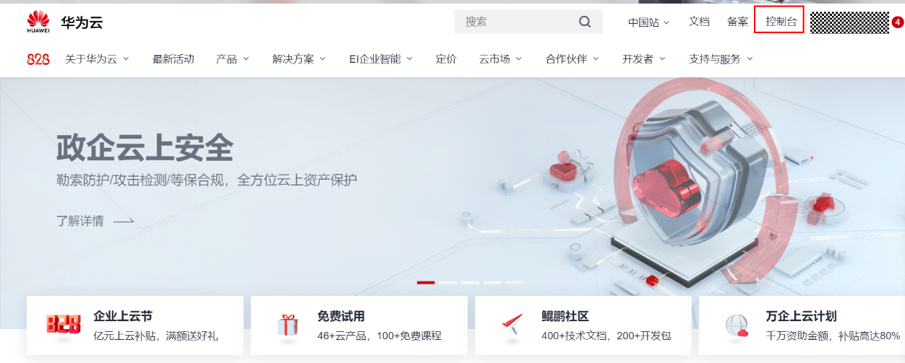
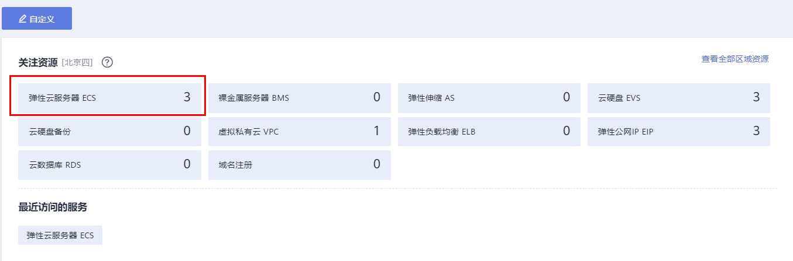
          - 在云服务器控制台找到安装数据库主机的ECS，点击查看基本信息，找到安全组。
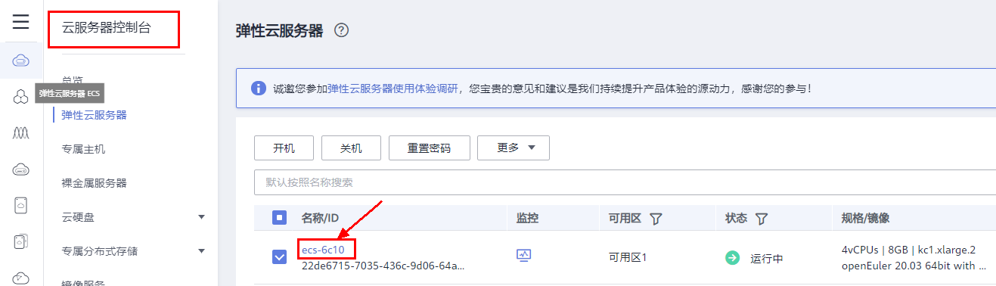

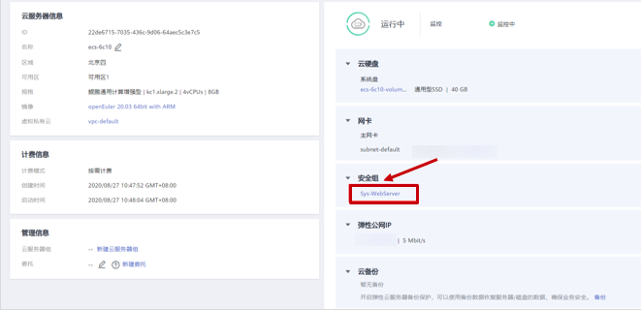
          - 点击进入安全组，选择＂入方向规则＂并＂添加规则＂，进行26000端口设置。
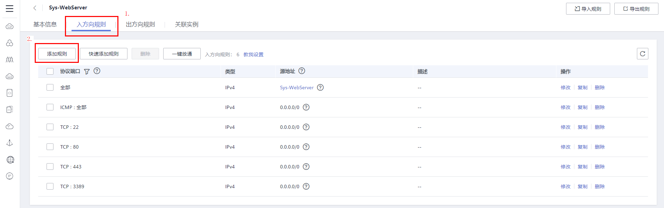
2.
1.

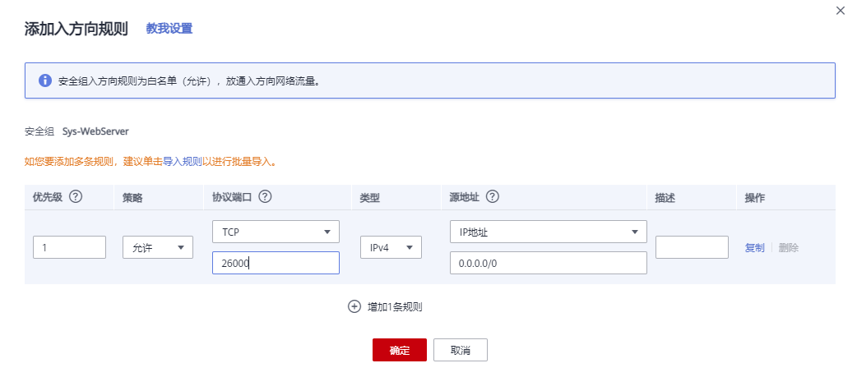
2.
1.
3.
确定后，可以看到入网规则多了＂TCP:26000＂，如下图：
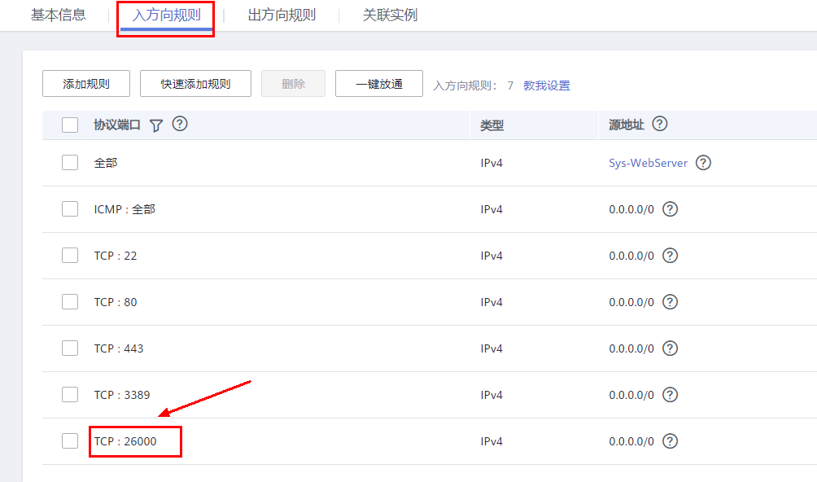

下载并安装JDK
          - 下载JDK。
https://www.oracle.com/java/technologies/javase/javase-jdk8-downloads.html
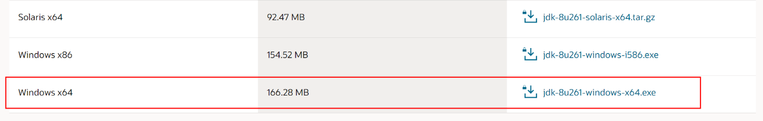

          - 点击jdk-8u261-windows-x64.exe进行安装。
默认设置即可，出现安装进度。
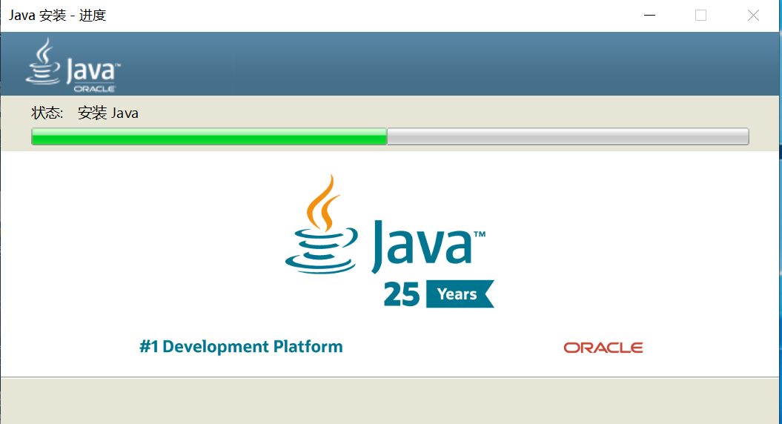
如下显示表示安装成功：
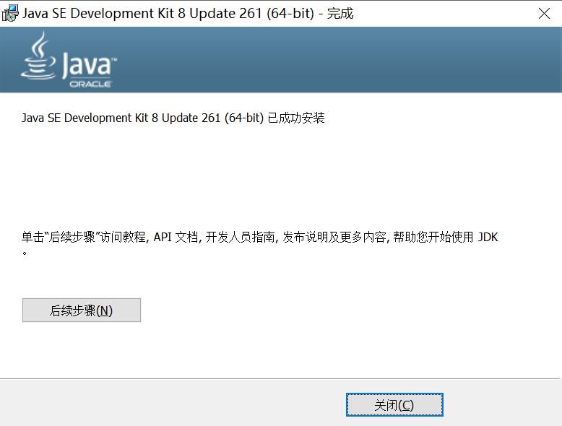
          - 查看安装目录。
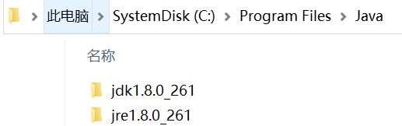

配置JDK环境变量
          - 右击＂此电脑＂选择＂属性＂，点击＂高级系统设置＂。
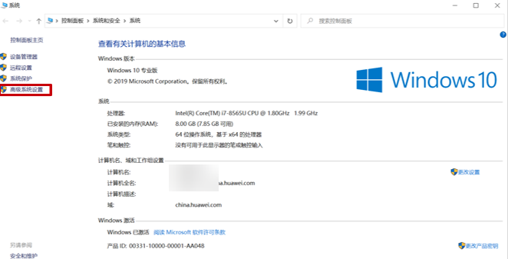
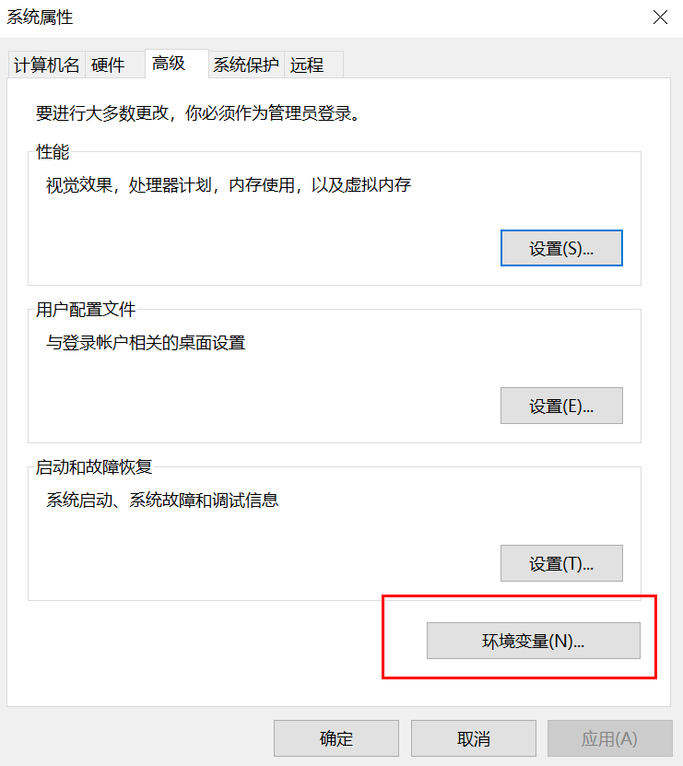
          - 点击＂环境变量＂，新建系统变量＂JAVA_HOME＂，输入JDK安装目录。
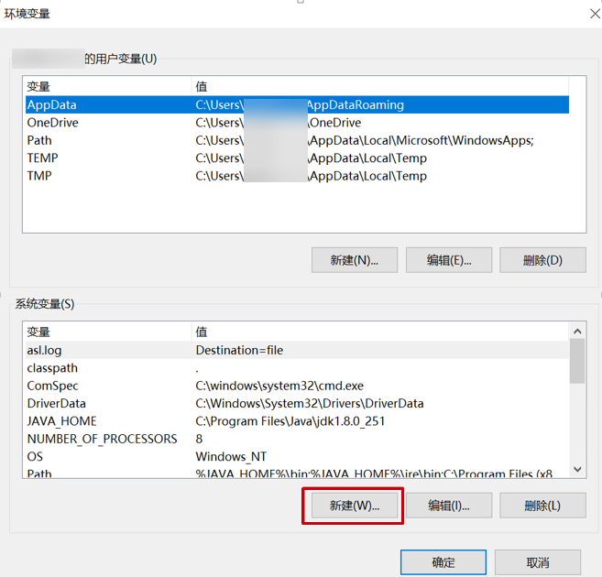
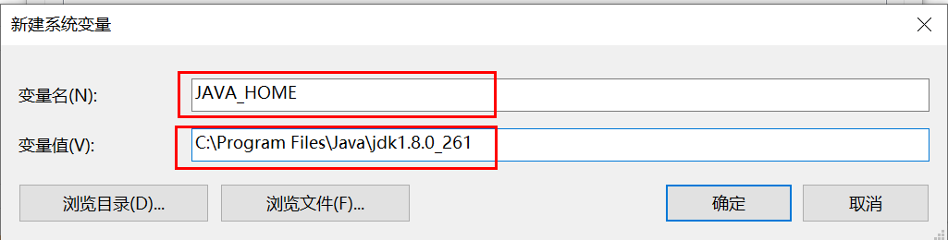
＂C:\Program Files\Java\jdk1.8.0_261＂为JDK安装目录。
          - 编辑系统变量＂path＂。
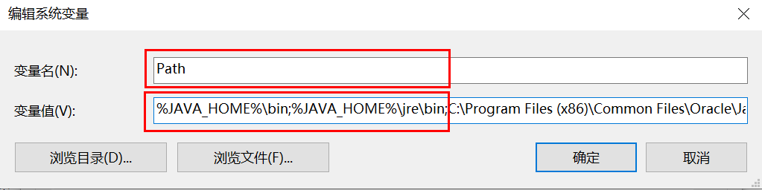
在变量值最后输入 %JAVA_HOME%\bin;%JAVA_HOME%\jre\bin;（注意原来Path的变量值末尾有没有;号，如果没有，先输入；号再输入上面的代码）。
          - 新建系统变量＂CLASSPATH＂变量，输入＂.＂ 即可。
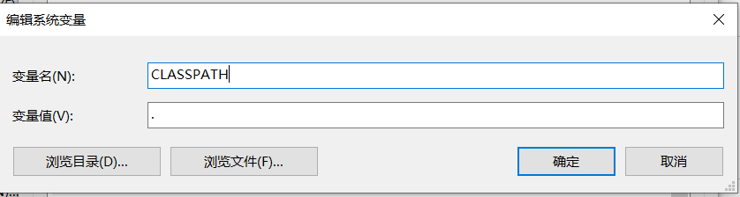
          - 系统变量配置完毕，查询检验是否配置成功，运行cmd 输入java -version（java和 -version之间有空格）。
C:\Users\xxxxx>java -version
如下所示，显示版本信息，则说明安装和配置成功。
java version “1.8.0_261”
Java(TM) SE Runtime Environment (build 1.8.0_261-b12)
Java HotSpot(TM) 64-Bit Server VM (build 25.261-b12, mixed mode)

连接openGauss并执行java代码
          - 使用Java程序连接数据库并进行查询（注：请用户根据实际情况替换红字内容，修改jdbc:postgresql://弹性公网IP:26000/demo中弹性公网IP信息，USER = "dbuser"连接数据库的用户及密码PASS = "Gauss#3demo"）。
在本地电脑的 d:\Download\ 目录下新建一个openGaussDemo.java文件，注意文件的后缀为.java，文件内容如下，注意红字部分要按照实际情况进行替换：
import java.sql.*;
public class openGaussDemo {

static final String JDBC_DRIVER = "org.postgresql.Driver";
static final String DB_URL = "jdbc:postgresql://弹性公网IP:26000/demo?ApplicationName=app1";
// 数据库的用户名与密码，需要根据自己的设置
static final String USER = "dbuser";
static final String PASS = "Gauss#3demo";
public static void main(String[] args) {
Connection conn = null;
Statement stmt = null;
try{
// 注册 JDBC 驱动
Class.forName(JDBC_DRIVER);

// 打开链接
System.out.println("连接数据库...");
conn = DriverManager.getConnection(DB_URL,USER,PASS);

// 执行查询
System.out.println(" 实例化Statement对象...");
stmt = conn.createStatement();
String sql;
sql = "SELECT id, name, url FROM demo.websites";
ResultSet rs = stmt.executeQuery(sql);

// 展开结果集数据库
while(rs.next()){
// 通过字段检索
int id = rs.getInt("id");
String name = rs.getString("name");
String url = rs.getString("url");

// 输出数据
System.out.print("ID: " + id);
System.out.print(", 站点名称: " + name);
System.out.print(", 站点 URL: " + url);
System.out.print("\n");
}
// 完成后关闭
rs.close();
stmt.close();
conn.close();
}catch(SQLException se){
// 处理 JDBC 错误
se.printStackTrace();
}catch(Exception e){
// 处理 Class.forName 错误
e.printStackTrace();
}finally{
// 关闭资源
try{
if(stmt!=null) stmt.close();
}catch(SQLException se2){
}// 什么都不做
try{
if(conn!=null) conn.close();
}catch(SQLException se){
se.printStackTrace();
}
}
System.out.println("Goodbye!");
}
}
          - 在安装Java的本机，打开cmd对Java程序编译后执行。
在cmd中，进入d:\Download\目录，先对Java程序进行编译（进入Java程序的目录）。
D:\Download> javac -encoding utf-8 -cp d:\Download\postgresql.jar openGaussDemo.java
再执行以下命令。
D:\Download> java -cp .;D:/Download/postgresql.jar openGaussDemo
          - 执行结果。
执行结果如下：
连接数据库...
实例化Statement对象...
ID: 1, 站点名称: openGauss, 站点 URL: https://opengauss.org/zh/
ID: 2, 站点名称: 华为云, 站点 URL: https://www.huaweicloud.com/
ID: 3, 站点名称: openEuler, 站点 URL: https://openeuler.org/zh/
ID: 4, 站点名称: 华为support中心, 站点 URL: https://support.huaweicloud.com/
Goodbye!

使用ODBC连接数据库

准备连接环境
          - 修改数据库的pg_hba.conf文件。（如果在1.2中已经设置过了，此步可以不用再设置）
在GS_HOME中查找pg_hba.conf文件，本实验中数据库GS_HOME设置的为/gaussdb/data/db1，实际操作中GS_HOME地址可以查看安装时的配置文件：<PARAM name="dataNode1" value="/gaussdb/data/db1"/>。
[omm@ecs-bb09 ~]$ cd /gaussdb/data/db1
[omm@ecs-bb09 ~]$ vi pg_hba.conf
输入＂:92＂找到对应位置，然后输入＂i＂切换到INSERT模式，将＂host all all 192.168.0.132/32 trust＂修改为＂host all all 192.168.0.132/32 sha256＂。
将以下内容添加进pg_hba.conf文件，完成后按下＂Esc＂键，退出INSERT模式，输入＂:wq＂后回车保存。
# IPv4 local connections:
host all all 127.0.0.1/32 trust
host all all 192.168.0.19/32 sha256
host all all 0.0.0.0/0 sha256
# IPv6 local connections:
host all all ::1/128 trust
          - 使用omm用户登录数据库，给dbuser用户授权，并退出数据库。
postgres=#gsql -d postgres -p 26000 -r
postgres=# alter role dbuser sysadmin;
postgres=# \q
          - 修改数据库监听地址。（如果在1.2中已经设置过了，此步可以不用再设置）
在GS_HOME中，本实验中数据库GS_HOME设置的为/gaussdb/data/db1。
[omm@ecs-bb09 ~]$ cd /gaussdb/data/db1
[omm@ecs-bb09 ~]$ vi postgresql.conf
输入＂:59＂找到对应位置，然后输入＂i＂切换到INSERT模式，将listen_addresses的值由原来IP地址修改成为 * 号，修改后按下＂Esc＂键，退出INSERT模式，输入＂:wq＂后回车保存。
listen_addresses = '*' # what IP address(es) to listen on;
修改完成后重启数据库生效（-D后面的数据库默认路径，需要根据实际情况进行修改）。
[omm@ecs-bb09 ~]$ gs_ctl restart -D /gaussdb/data/db1/

确定26000端口是否放开（如果在1.2中已经设置过了，此步可以不用再设置）
          - 打开华为云首页，登录后进入＂控制台＂，点击＂弹性云服务器ECS＂进入ECS列表。


          - 在云服务器控制台找到安装数据库主机的ECS，点击查看基本信息，找到安全组。

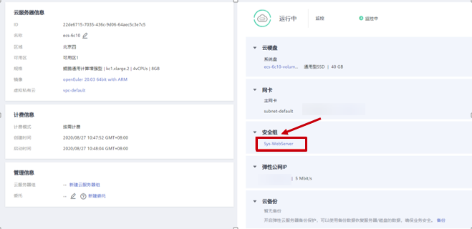
          - 点击进入安全组，选择＂入方向规则＂并＂添加规则＂，进行26000端口设置。

2.
1.


2.
1.
3.
确定后，可以看到入网规则多了＂TCP:26000＂，如下图：


数据源安装配置
支持在Linux和Windows下配置数据源，本章以Linux下为例进行说明，Windows下的具体配置操作参见附录一。
为了操作方便，可以通过SSH工具（如：putty、Xshell等）连接到数据库服务器，进行下载安装，具体操作如下：
          - 下载unixODBC源码包。
在root用户环境下，先进入/usr/local目录，然后使用wget下载，下载后的文件名为：unixODBC-2.3.0.tar.gz
[root@ecs-bb09 ~]$ cd /usr/local
[root@ecs-bb09 local]$ wget https://jaist.dl.sourceforge.net/project/unixodbc/unixODBC/2.3.0/unixODBC-2.3.0.tar.gz
下载结果如下：
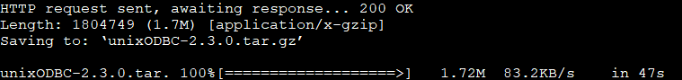
          - 下载客户端openGauss ODBC驱动包。
在root用户环境下，使用wget下载，下载后的文件名为：openGauss-2.0.0-ODBC.tar.gz
[root@ecs-bb09 local]$ wget https://opengauss.obs.cn-south-1.myhuaweicloud.com/2.0.0/arm/openGauss-2.0.0-ODBC.tar.gz
下载结果如下：
          - 安装unixODBC。
在root用户环境下，先解压安装包。
[root@ecs-bb09 local]# tar -zxvf unixODBC-2.3.0.tar.gz
unixODBC-2.3.0/
unixODBC-2.3.0/ini/
unixODBC-2.3.0/ini/iniPropertyUpdate.c
unixODBC-2.3.0/ini/iniProperty.c
unixODBC-2.3.0/ini/iniOpen.c
……………………….
进行配置。
[root@ecs-bb09 local]# cd unixODBC-2.3.0
[root@ecs-bb09 unixODBC-2.3.0]# ./configure --enable-gui=no --build=aarch64-unknown-linux-gnu
checking for a BSD-compatible install... /usr/bin/install -c
checking whether build environment is sane... yes
checking for a thread-safe mkdir -p... /usr/bin/mkdir -p
checking for gawk... gawk
checking whether make sets $(MAKE)... yes
……………………….
进行make编译。
[root@ecs-bb09 unixODBC-2.3.0]# make
make all-recursive
make[1]: Entering directory '/usr/local/unixODBC-2.3.0'
Making all in extras
make[2]: Entering directory '/usr/local/unixODBC-2.3.0/extras'
make[2]: Nothing to be done for 'all'.
make[2]: Leaving directory '/usr/local/unixODBC-2.3.0/extras'
……………………….
进行make install编译安装。
[root@ecs-bb09 unixODBC-2.3.0]# make install
Making install in extras
make[1]: Entering directory '/usr/local/unixODBC-2.3.0/extras'
make[2]: Entering directory '/usr/local/unixODBC-2.3.0/extras'
make[2]: Nothing to be done for 'install-exec-am'.
make[2]: Nothing to be done for 'install-data-am'.
make[2]: Leaving directory '/usr/local/unixODBC-2.3.0/extras'
make[1]: Leaving directory '/usr/local/unixODBC-2.3.0/extras'
……………………….
          - 将openGauss-2.0.0-ODBC.tar.gz解压到＂/usr/local/lib＂目录下。
[root@ecs-bb09 local]# cd /usr/local
[root@ecs-bb09 local]# tar -zxvf /usr/local/openGauss-2.0.0-ODBC.tar.gz -C /usr/local/lib
./lib/
./lib/libodbcinst.so.2
./lib/libpq.so.5
./lib/libpgport_tool.so
./lib/libcom_err_gauss.so
./lib/libodbcinst.so
./lib/libcom_err_gauss.so.3.0
./lib/libkrb5_gauss.so
……………………
          - 将openGauss-2.0.0-ODBC.tar.gz解压后lib目录中的库拷贝到＂/usr/local/lib＂目录下。
[root@ecs-bb09 lib]# cd /usr/local/lib/odbc/lib
[root@ecs-bb09 lib]# ll
total 1.6M
-rwxr-xr-x 1 root root 1.3K Oct 12 02:12 psqlodbca.la
-rwxr-xr-x 1 root root 766K Oct 12 02:12 psqlodbca.so
-rwxr-xr-x 1 root root 1.3K Oct 12 02:12 psqlodbcw.la
-rwxr-xr-x 1 root root 772K Oct 12 02:12 psqlodbcw.so
[root@ecs-bb09 lib]# cp *.* /usr/local/lib
[root@ecs-bb09 lib]#
          - 配置ODBC驱动文件。
在＂/usr/local/etc/odbcinst.ini＂文件中追加以下内容。
[GaussMPP]
Driver64=/usr/local/lib/psqlodbcw.so
setup=/usr/local/lib/psqlodbcw.so
具体如下：
[root@ecs-bb09 etc]# vi /usr/local/etc/odbcinst.ini

[GaussMPP]
Driver64=/usr/local/lib/psqlodbcw.so
setup=/usr/local/lib/psqlodbcw.so
          - 配置数据源文件。
在＂/usr/local/etc/odbc.ini ＂文件中追加以下内容。
[MPPODBC] (数据源名称)
Driver=GaussMPP (驱动名称)
Servername=10.10.0.13（数据库Server IP）---本实验用的是ECS私有IP
Database=postgres （数据库名）
Username=omm （数据库用户名）
Password= （数据库用户密码）
Port=8000 （数据库监听端口）
Sslmode=allow
具体如下：
[root@ecs-bb09 etc]# vi /usr/local/etc/odbc.ini

[MPPODBC]
Driver=GaussMPP
Servername=192.168.0.208
Database=postgres
Username=dbuser
Password=Gauss#3demo
Port=26000
Sslmode=allow
          - 在客户端配置环境变量。
本实验的客户端与数据库在同一台服务器。
在root的.bashrc文件中追加以下内容。
export LD_LIBRARY_PATH=/usr/local/lib/:/usr/local/lib/lib:$LD_LIBRARY_PATH
export ODBCSYSINI=/usr/local/etc
export ODBCINI=/usr/local/etc/odbc.ini
具体如下：
[root@ecs-bb09 etc]# cd ~

[root@ecs-bb09 ~]# vim ~/.bashrc

# .bashrc

# User specific aliases and functions

alias rm='rm -i'
alias cp='cp -i'
alias mv='mv -i'

# Source global definitions
if [ -f /etc/bashrc ]; then
. /etc/bashrc
fi

export LD_LIBRARY_PATH=/usr/local/lib/:/usr/local/lib/lib:$LD_LIBRARY_PATH
export ODBCSYSINI=/usr/local/etc
export ODBCINI=/usr/local/etc/odbc.ini
使用环境变量生效。
[root@ecs-bb09 ~]# source ~/.bashrc
          - 测试数据源配置。
执行isql -v MPPODBC (数据源名称)命令。
如果显示如下信息，表明配置正确，连接成功。
[root@ecs-bb09 ~]# isql -v MPPODBC
+---------------------------------------+
| Connected! |
| |
| sql-statement |
| help [tablename] |
| quit |
| |
+---------------------------------------+
SQL>

连接openGauss并执行C代码
          - 使用C程序连接数据库并进行查询（注：请用户根据实际情况替换红字内容，修改这里的＂dbuser＂与＂Gauss#3demo＂、 MPPODBC分别表示连接数据库的用户名和用户密码、数据源名称，请根据实际情况修改）。
在/usr/local/lib目录下通过 vi DBtest.c 命令来创建一个C文件（DBtest.c）。
[root@ecs-bb09 ~]# cd /usr/local/lib
[root@ecs-bb09 lib]# vi DBtest.c
并将以下内容添加至DBtest.c文件中，注意红字部分要按照实际情况进行替换：
// 此示例演示如何通过ODBC方式获取openGauss中的数据。
// DBtest.c (compile with: libodbc.so)
#include <stdlib.h>
#include <stdio.h>
#include <sqlext.h>
#ifdef WIN32
#include <windows.h>
#endif
SQLHENV V_OD_Env; // Handle ODBC environment
SQLHSTMT V_OD_hstmt; // Handle statement
SQLHDBC V_OD_hdbc; // Handle connection
char typename[100];
SQLINTEGER value = 600;
SQLINTEGER V_OD_erg,V_OD_buffer,V_OD_err,V_OD_id;
int main(int argc,char *argv[])
{
// 1. 申请环境句柄
V_OD_erg = SQLAllocHandle(SQL_HANDLE_ENV,SQL_NULL_HANDLE,&V_OD_Env);
if ((V_OD_erg != SQL_SUCCESS) && (V_OD_erg != SQL_SUCCESS_WITH_INFO))
{
printf("Error AllocHandle\n");
exit(0);
}
// 2. 设置环境属性（版本信息）
SQLSetEnvAttr(V_OD_Env, SQL_ATTR_ODBC_VERSION, (void*)SQL_OV_ODBC3, 0);
// 3. 申请连接句柄
V_OD_erg = SQLAllocHandle(SQL_HANDLE_DBC, V_OD_Env, &V_OD_hdbc);
if ((V_OD_erg != SQL_SUCCESS) && (V_OD_erg != SQL_SUCCESS_WITH_INFO))
{
SQLFreeHandle(SQL_HANDLE_ENV, V_OD_Env);
exit(0);
}
// 4. 设置连接属性
SQLSetConnectAttr(V_OD_hdbc, SQL_ATTR_AUTOCOMMIT, SQL_AUTOCOMMIT_ON, 0);
// 5. 连接数据源，这里的“dbuser”与“Gauss#3demo”、 MPPODBC分别表示连接数据库的用户名和用户密码、数据源名称，请根据实际情况修改。
V_OD_erg = SQLConnect(V_OD_hdbc, (SQLCHAR*) "MPPODBC", SQL_NTS,
(SQLCHAR*) "dbuser", SQL_NTS, (SQLCHAR*) "Gauss#3demo", SQL_NTS);
if ((V_OD_erg != SQL_SUCCESS) && (V_OD_erg != SQL_SUCCESS_WITH_INFO))
{
printf("Error SQLConnect %d\n",V_OD_erg);
SQLFreeHandle(SQL_HANDLE_ENV, V_OD_Env);
exit(0);
}
printf("Connected !\n");
// 6. 设置语句属性
SQLSetStmtAttr(V_OD_hstmt,SQL_ATTR_QUERY_TIMEOUT,(SQLPOINTER *)3,0);
// 7. 申请语句句柄
SQLAllocHandle(SQL_HANDLE_STMT, V_OD_hdbc, &V_OD_hstmt);
// 8. 直接执行SQL语句。
SQLExecDirect(V_OD_hstmt,"drop table IF EXISTS customer_t1",SQL_NTS);
SQLExecDirect(V_OD_hstmt,"CREATE TABLE customer_t1(c_customer_sk INTEGER, c_customer_name VARCHAR(32))",SQL_NTS);
SQLExecDirect(V_OD_hstmt,"insert into customer_t1 values(25,'li')",SQL_NTS);
// 9. 准备执行
SQLPrepare(V_OD_hstmt,"insert into customer_t1 values(?)",SQL_NTS);
// 10. 绑定参数
SQLBindParameter(V_OD_hstmt,1,SQL_PARAM_INPUT,SQL_C_SLONG,SQL_INTEGER,0,0,
&value,0,NULL);
// 11. 执行准备好的语句
SQLExecute(V_OD_hstmt);
SQLExecDirect(V_OD_hstmt,"select c_customer_sk from customer_t1",SQL_NTS);
// 12. 获取结果集某一列的属性
SQLColAttribute(V_OD_hstmt,1,SQL_DESC_TYPE,typename,200,NULL,NULL);
printf("SQLColAtrribute %s\n",typename);
// 13. 绑定结果集
SQLBindCol(V_OD_hstmt,1,SQL_C_SLONG, (SQLPOINTER)&V_OD_buffer,150,
(SQLLEN *)&V_OD_err);
// 14. 通过SQLFetch取结果集中数据
V_OD_erg=SQLFetch(V_OD_hstmt);
// 15. 通过SQLGetData获取并返回数据。
while(V_OD_erg != SQL_NO_DATA)
{
SQLGetData(V_OD_hstmt,1,SQL_C_SLONG,(SQLPOINTER)&V_OD_id,0,NULL);
printf("SQLGetData ----ID = %d\n",V_OD_id);
V_OD_erg=SQLFetch(V_OD_hstmt);
};
printf("Done !\n");
// 16. 断开数据源连接并释放句柄资源
SQLFreeHandle(SQL_HANDLE_STMT,V_OD_hstmt);
SQLDisconnect(V_OD_hdbc);
SQLFreeHandle(SQL_HANDLE_DBC,V_OD_hdbc);
SQLFreeHandle(SQL_HANDLE_ENV, V_OD_Env);
return(0);
}
          - 编译DBtest.c代码。
通过gcc -lodbc -o Mytest DBtest.c 命令来编译，编译后生成一个Mytest执行文件
（注：如果在Windows 环境中编译，改用如下命令：gcc -o Mytest DBtest.c –lodbc32）
[root@ecs-bb09 lib]# gcc -lodbc -o Mytest DBtest.c
DBtest.c: In function ‘main’:
DBtest.c:34:57: warning: passing argument 3 of ‘SQLSetConnectAttr’ makes pointer from integer without a cast [-Wint-conversion]
SQLSetConnectAttr(V_OD_hdbc, SQL_ATTR_AUTOCOMMIT, SQL_AUTOCOMMIT_ON, 0);
^~~~~~~~~~~~~~~~~
In file included from /usr/local/include/sqlext.h:43:0,
from DBtest.c:5:
/usr/local/include/sql.h:765:24: note: expected ‘SQLPOINTER {aka void *}’ but argument is of type ‘long unsigned int’
SQLRETURN SQL_API SQLSetConnectAttr(SQLHDBC ConnectionHandle,
^~~~~~~~~~~~~~~~~

[root@ecs-bb09 lib]# ll Mytest
-rwx------ 1 root root 71K Nov 6 18:04 Mytest

          - 执行连接并操作数据库。
执行结果如下：
[root@ecs-bb09 lib]# ./Mytest
Connected !
SQLColAtrribute
SQLGetData ----ID = 25
SQLGetData ----ID = 600
Done !
[root@ecs-bb09 lib]#
执行成功后，会在dbuser用户下创建一张customer_t1表，并在表中插入两条数据。
          - 登录数据库进行验证。
先切换到omm用户下。
[root@ecs-bb09 lib]# su - omm
Last login: Fri Nov 6 16:20:14 CST 2020 on pts/0

Welcome to 4.19.90-2003.4.0.0036.oe1.aarch64

System information as of time: Fri Nov 6 18:10:39 CST 2020

System load: 0.00
Processes: 127
Memory used: 8.7%
Swap used: 0.0%
Usage On: 12%
IP address: 192.168.0.208
Users online: 2
然后登录数据库。
[omm@ecs-bb09 ~]$ gsql -d postgres -p 26000 -r
gsql ((openGauss 1.0.1 build 13b34b53) compiled at 2020-10-12 02:01:33 commit 0 last mr )
Non-SSL connection (SSL connection is recommended when requiring high-security)
Type "help" for help.
进行查询验证。
postgres=# select * from dbuser.customer_t1;
c_customer_sk | c_customer_name
---------------+-----------------
25 | li
600 |
(2 rows)

postgres=#

实验小结
本实验通过ER模型加深对数据库的理解和数据库设计知识的掌握，通过SQL语句的练习，使学员熟练掌握SQL语法。

附录一：Windows下配置ODBC数据源
Windows操作系统自带ODBC数据源管理器，无需用户手动安装管理器便可直接进行配置。

操作步骤
          - 下载客户端GaussDB(for openGauss)驱动程序并进行安装。
下载地址：https://dbs-download.obs.cn-north-1.myhuaweicloud.com/rds/GaussDB_opengauss_client_tools.zip
在本地（例如D:/download）下载ZIP文件后进行解压缩，解压缩后文件如下。
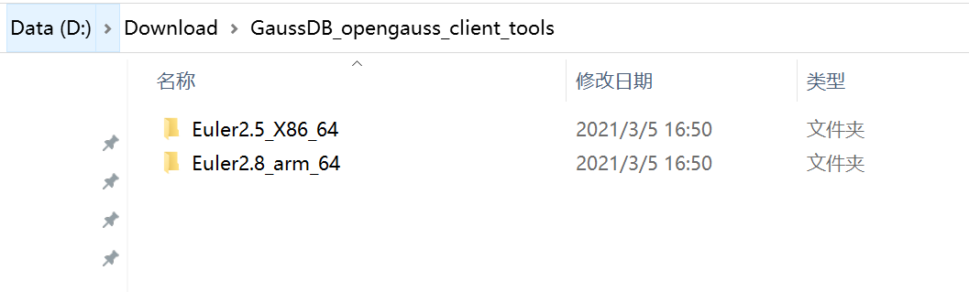
由于本实验openGauss安装在ECS（openEuler ARM）上，所以进入Euler2.8_arm_64文件夹，显示如下。
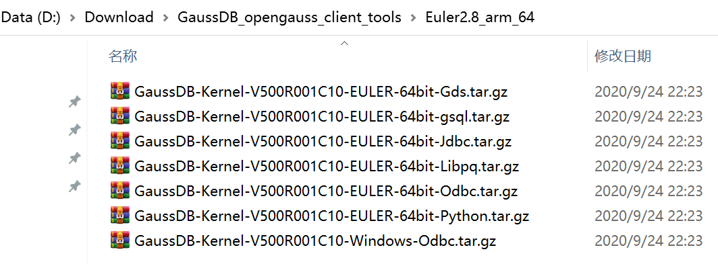
解压缩GaussDB-Kernel-V500R001C10-Windows-Odbc.tar.gz文件，显示如下：
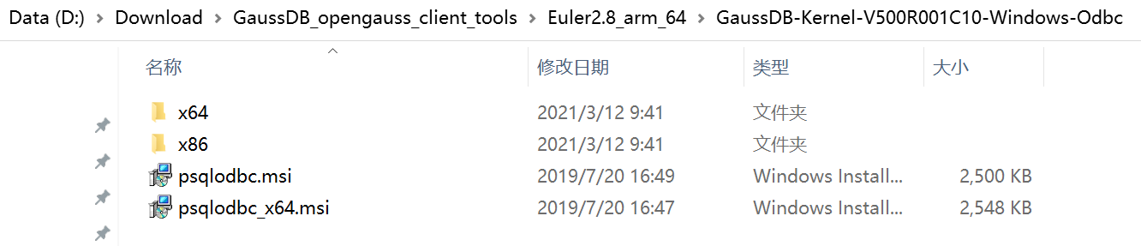
点击psqlodbc_x64.msi进行安装。
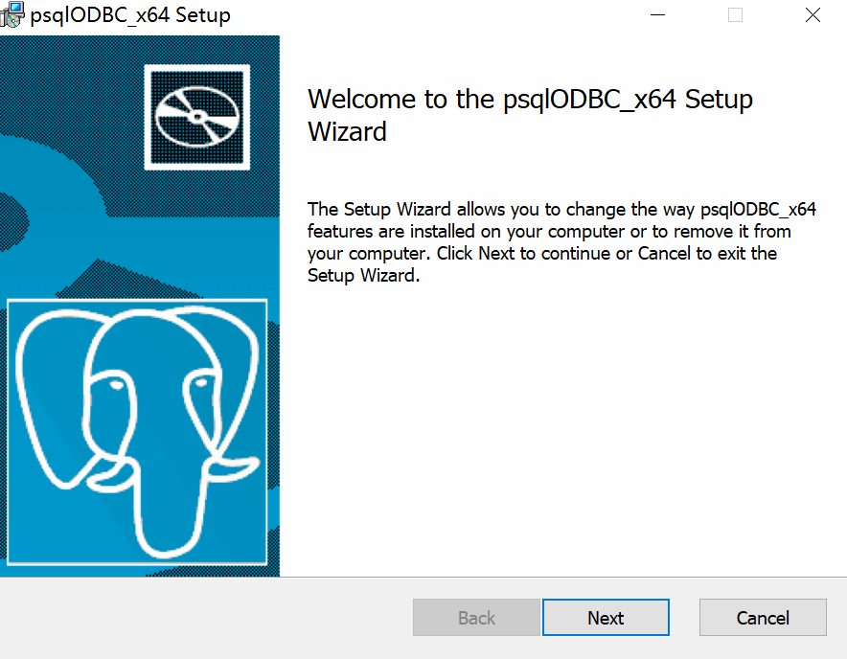
默认设置，直到安装完毕。
          - 打开驱动管理器。
在配置数据源时，请使用对应的驱动管理器（假设操作系统安装盘符为C盘，如果是其他盘符，请对路径做相应修改）：
64位操作系统上进行64位程序开发，安装64位驱动程序后，使用64位的驱动管理器：C:\Windows\System32\odbcad32.exe 或者直接使用＂控制面板 > 管理工具 > ODBC 数据源(64 位)。

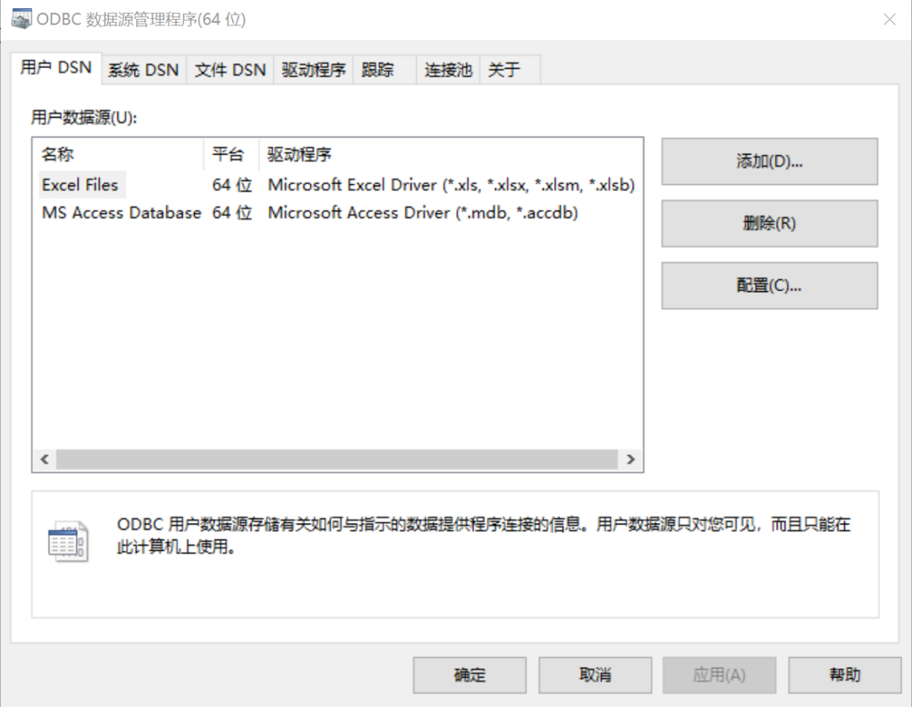
          - 配置数据源。
在打开的驱动管理器上，选择＂用户DSN > 添加 > PostgreSQL Unicode(x64)＂，然后进行配置。
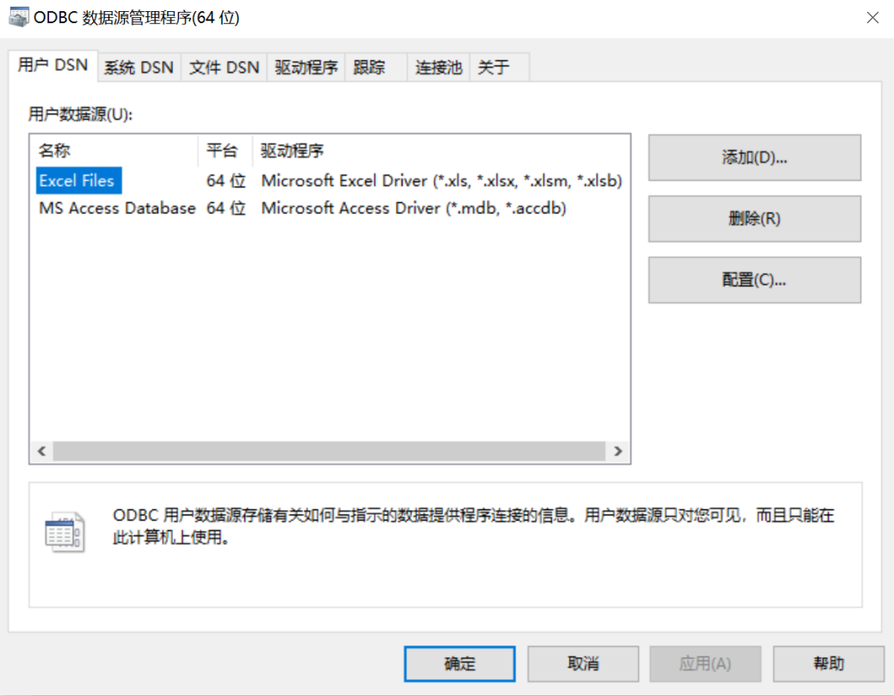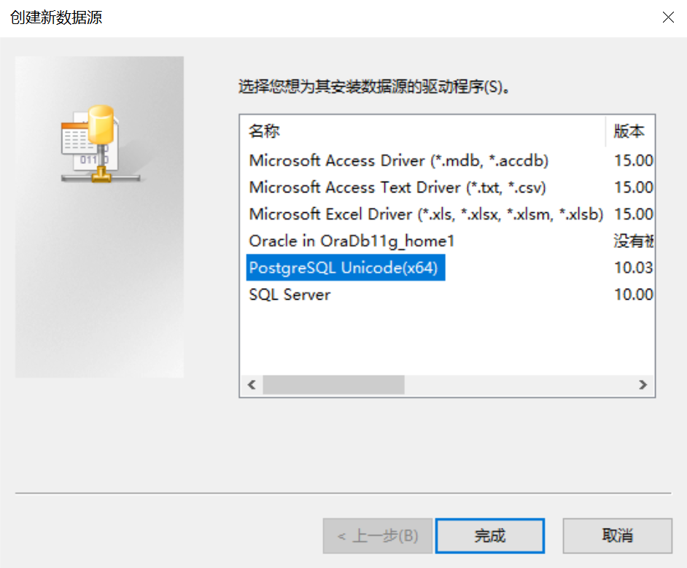
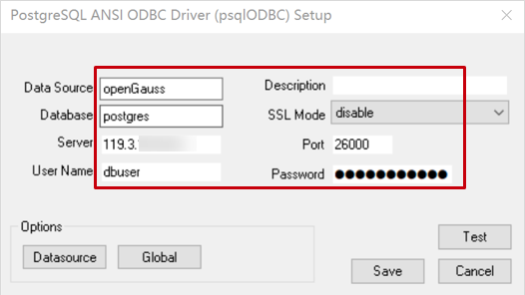
Data Source：openGauss 数据源名称，可以自定义。
Database：postgres 需要连接的Datebase名称。
Server：openGauss数据库服务器的公网IP，请根据实际情况填写。
Pot：26000 端口号。
User Name：dbuser 连接数据库的用户名，不能使用omm用户，需要在数据库中创建。
Password：dbuser 用户的密码，请根据实际情况填写。
          - 验证并保存设置。
点击Test，显示 Connection successful 表示设置成功。
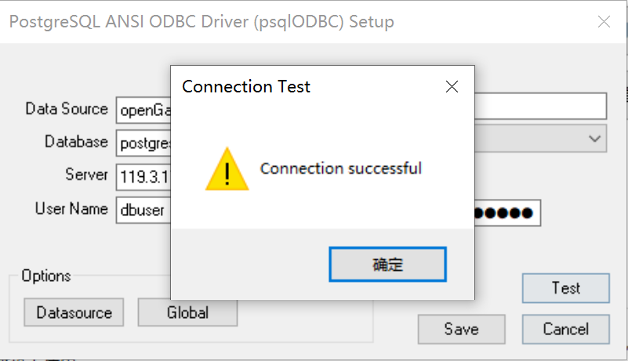
点击保存。
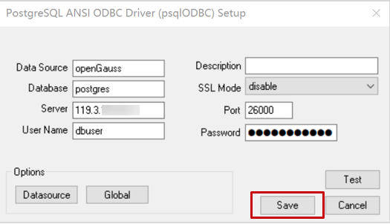
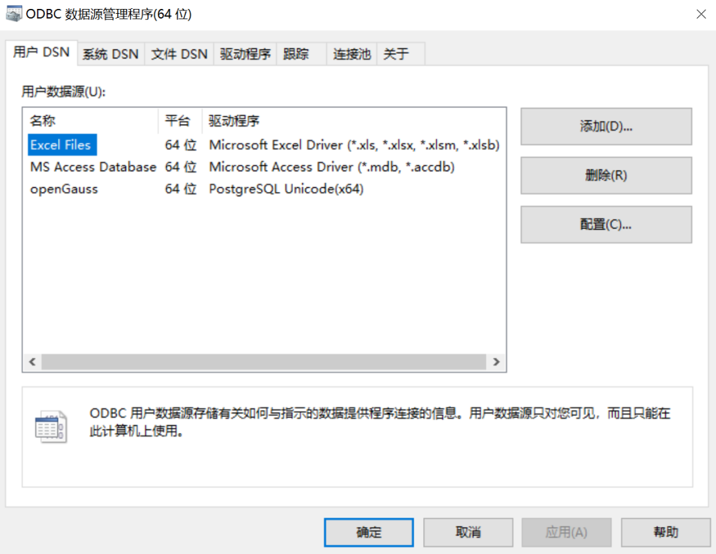
配置成功。

附录二：openGauss数据库基本操作

查看数据库对象
- 查看帮助信息。
postgres=# \?
- 切换数据库。
postgres=# \c dbname
- 列举数据库。
使用\l元命令查看数据库系统的数据库列表。
postgres=# \l
使用如下命令通过系统表pg_database查询数据库列表。
postgres=# SELECT datname FROM pg_database;
- 列举表。
postgres=# \dt
- 列举所有表、视图和索引。
postgres=# \d+
使用gsql的\d+命令查询表的属性。
postgres=# \d+ tablename
- 查看表结构。
postgres=# \d tablename
- 列举schema。
postgres=# \dn
- 查看索引。
postgres=# \di
- 查询表空间。
使用gsql程序的元命令查询表空间。
postgres=# \db
检查pg_tablespace系统表。如下命令可查到系统和用户定义的全部表空间。
postgres=# SELECT spcname FROM pg_tablespace;
- 查看数据库用户列表。
postgres=# SELECT * FROM pg_user;
- 查看用户属性。
postgres=# SELECT * FROM pg_authid;
- 查看所有角色。
postgres=# SELECT * FROM PG_ROLES;

其他操作
- 查看openGauss支持的所有SQL语句。
postgres=#\h
- 切换用户。
postgres=# \c – username
- 退出数据库。
postgres=# \q

